

ПЕТРІВСЬКА СІЛЬСЬКА РАДА
ВИШГОРОДСЬКОГО РАЙОНУ КИЇВСЬКОЇ ОБЛАСТІ

ВИКОНАВЧИЙ КОМІТЕТ

«22» грудня 2022 року № 382

РІШЕННЯ

Про погодження проєкту Програми
соціально-економічного розвитку Петрівської
сільської територіальної громади на 2023 рік

Розглянувши проєкт Програми соціально-економічного розвитку Петрівської сільської територіальної громади на 2023 рік, з метою сприяння реалізації завдань, які передбачені актами і дорученнями Президента України, Кабінету Міністрів України щодо підвищення життєвого рівня та соціального захисту населення громади, забезпечення належного функціонування об’єктів соціальної сфери, подальшого нарощування економічного потенціалу громади, на підставі пп. 1 п. а ст. 27 Закону України «Про місцеве самоврядування в Україні», виконавчий комітет сільської ради
ВИРІШИВ:
1. Погодити та подати на затвердження сільської ради проєкт Програми соціально-економічного розвитку Петрівської сільської територіальної громади на 2023 рік згідно з додатком.

Сільський голова Радіон СТАРЕНЬКИЙ

Додаток до рішення
виконавчого комітету Петрівської сільської ради
від 22 грудня 2022 року № 382

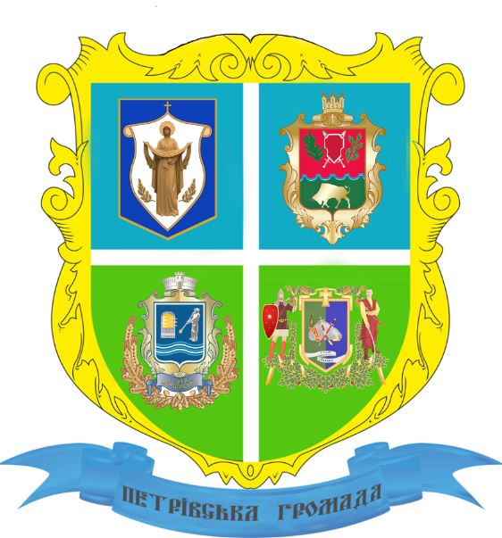

ПРОЄКТ Програми
соціально-економічного
розвитку
Петрівської сільської територіальної громади
на 2023 рІК

с. Нові Петрівці – 2022 р.

ЗМІСТ
1. | Вступ | 3
2. | Аналітична частина | 5
2.1. | Географічне розташування | 5
2.2. | Демографічна ситуація, ринок праці | 7
2.3. | Фінансово-бюджетна ситуація | 9
2.4. | Стан розвитку інфраструктури | 14
2.4.1. | Транспортна інфраструктура та інфраструктура зв’язку | 14
2.4.2. | Комунальна інфраструктура | 15
2.4.3. | Соціальна інфраструктура | 18
2.5. | Результати SWOT-АНАЛІЗУ | 30
3. | Цілі та пріоритети розвитку Петрівської сільської територіальної громади | 31
4. | Основні завдання та механізми реалізації програми
5. | Моніторинг та оцінка результативності реалізації програми
Додаток 1. Перелік інвестиційних проєктів (об’єктів), які можуть бути реалізовані у 2023 році
Додаток 2. Перелік програм по галузях, фінансування яких передбачається у 2023 році

- ВСТУП

Програма соціально-економічного розвитку Петрівської сільської територіальної громади на 2023 рік (далі – Програма) розроблена відповідно до вимог Законів України «Про місцеве самоврядування в Україні» та «Про державне прогнозування та розроблення програм економічного і соціального розвитку України», постанови Кабінету Міністрів України від 26.04.2003 № 621 «Про розроблення прогнозних і програмних документів економічного і соціального розвитку та складання проєктів Бюджетної декларації та державного бюджету» (зі змінами), постанови Кабінету Міністрів України від 29.07.2020 №671 «Про схвалення прогнозу економічного і соціального розвитку України на 2021-2023 роки», Державної стратегії регіонального розвитку на 2021-2027 роки, затвердженої постановою Кабінету Міністрів України від 05 серпня 2020 року № 695, Стратегії розвитку Київської області на 2021-2027 роки, затвердженої рішенням Київської обласної ради від 19.12.2019 № 789-32-VII, та інших нормативно-правових актів.
У період воєнного стану, введеного Указом Президента України
від 24.02.2022 №64 «Про введення воєнного стану в Україні», розроблення
та затвердження програм економічного і соціального розвитку областей, районів, міст на наступний рік здійснювалося відповідно до положень чинного законодавства, зокрема законів України «Про державне прогнозування
та розроблення програм економічного і соціального розвитку України»
від 23.03.2000 №1602-ІІІ (зі змінами), «Про засади державної регіональної політики» (зі змінами, внесеними згідно із Законом №2389-IX від 09.07.2022), «Про правовий режим воєнного стану» від 12.05.2015 №389-VIII (зі змінами), «Про внесення змін до розділу VI «Прикінцеві та перехідні положення» Бюджетного кодексу України та інших законодавчих актів України»
від 15.03.2022 №2134-ІХ, відповідно постанови Кабінету Міністрів України
від 11.03.2022 №252 «Деякі питання формування та виконання місцевих бюджетів у період воєнного стану» (щодо особливостей формування
та виконання місцевих бюджетів, затвердження/внесення змін до місцевих (цільових) програм).
Головною метою Програми є створення умов для економічного зростання та удосконалення механізмів управління розвитком громади на засадах ефективності, відкритості та прозорості, посилення інвестиційної та інноваційної активності, забезпечення належного функціонування транспортної та комунальної інфраструктури, дотримання екологічних стандартів та внаслідок цього підвищення конкретності громади, доступності широкого спектра соціальних послуг та зростання добробуту населення.
Програма розроблена на підставі аналізу тенденцій розвитку економіки громади, поточної економічної ситуації, актуальних викликів соціально-економічного розвитку, обумовлених повномасштабною агресією російської федерації проти України.
Завдання і заходи Програми узгоджені з бюджетом громади. Джерелами фінансування заходів Програми, сільських цільових програм розвитку, затверджених сільською радою, стануть кошти бюджету Петрівської сільської територіальної громади, трансферти з державного та обласного бюджетів та інші джерела відповідно до чинного законодавства.
Програма залишається відкритою для доповнень та коригувань у відповідності до стратегічних напрямків розвитку Громади. Зміни та доповнення до Програми затверджуються Петрівською сільською радою.

- АНАЛІТИЧНА ЧАСТИНА

  - Географічне розташування
Петрівська сільська територіальна громада (далі – Громада) утворена відповідно до постанови Верховної Ради України «Про утворення та ліквідацію районів» та розпорядження Кабінету міністрів України від 12 червня 2020 року №715-р «Про визначення адміністративних центрів та затвердження територіальних громад Київської області».
До складу Громади увійшло 4 населених пункти: с. Нові Петрівці, с. Старі Петрівці, с. Лютіж, с. Гута-Межигірська з адміністративним центром у с. Нові Петрівці.
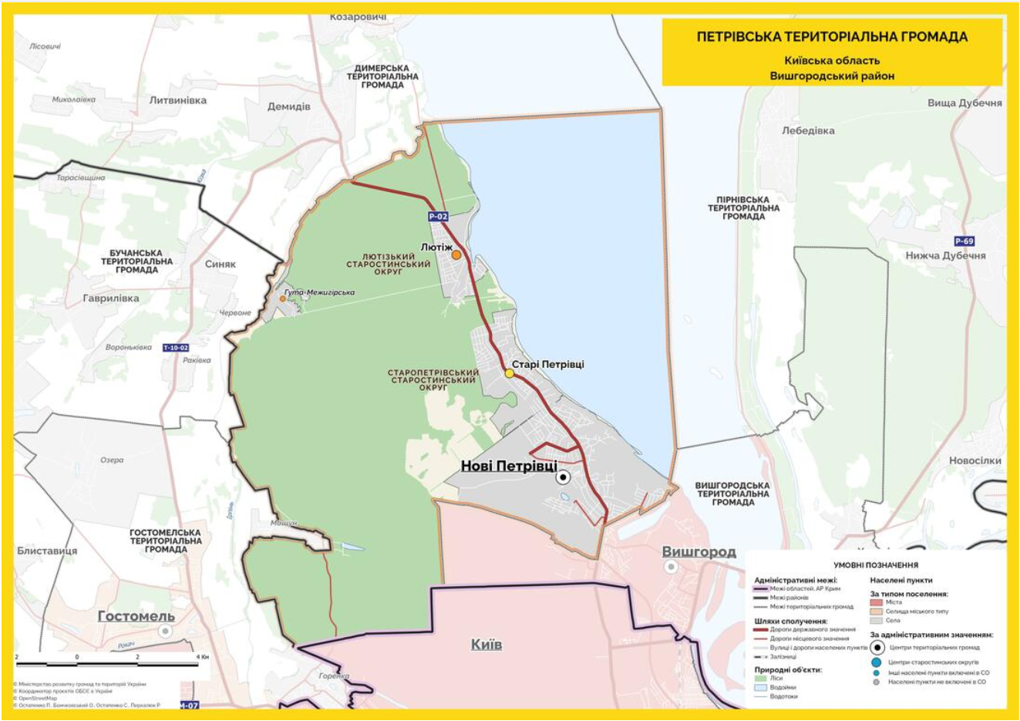

Громада входить до Вишгородського району Київської області, розміщується в приміській зоні міста Києва та межує з Вишгородською територіальною громадою з південного-сходу, з містом Києвом з півдня, з Гостомельською територіальною громадою з заходу, з Бучанською територіальною громадою з північного заходу, з Димерською територіальною громадою з півночі та Пірнівською територіальною громадою зі сходу.
Територією Громади проходять автошляхи регіонального значення Р-02 Київ-Іванків-Овруч та Р-69 Київ-Вишгород-Десна-Чернігів.
Загальна площа громади складає 192,5 км ², з яких:
- в межах населених пунктів: 33,4 км² з яких 5,6 км² для розміщення промислових об’єктів;
- лісовий фонд: 92,6 км² (ДП «Клавдієвське лісове господарство») в тому числі в межах населених пунктів 6,26 км²;
- водний фонд: 66,59 км² (Київське водосховище).
Інформація про структуру земель Петрівської сільської територіальної громади наведено в Таблиці нижче.
Земельний фонд за даними Громади
Назва показника | Площа, га | %
Сільськогосподарські землі, у тому числі: | 2211,3 | 11,48%
рілля | 1962,4 | 10,19%
Багаторічні насадження | 205,5 | 1,07%
сіножаті | 25,86 | 0,13%
пасовища | 17,5 | 0,09%
Землі лісогосподарського призначення, у тому числі: | 9142 | 47,47%
лісові землі | 9118 | 47,34%
чагарники | 24 | 0,12%
Забудовані землі, у тому числі: | 1318,5 | 6,85%
землі житлової та громадської забудови | 978,5 | 5,08%
Землі промисловості, транспорту, звязку, енергетики, оборони та іншого призначення | 340,00 | 1,77%
Заповідні землі | 0 | 0,00%
Землі водного фонду | 6587,2 | 34,20%
Землі історико-культурного призначення | 5 | 0,03%
Всього землі | 19 259,00

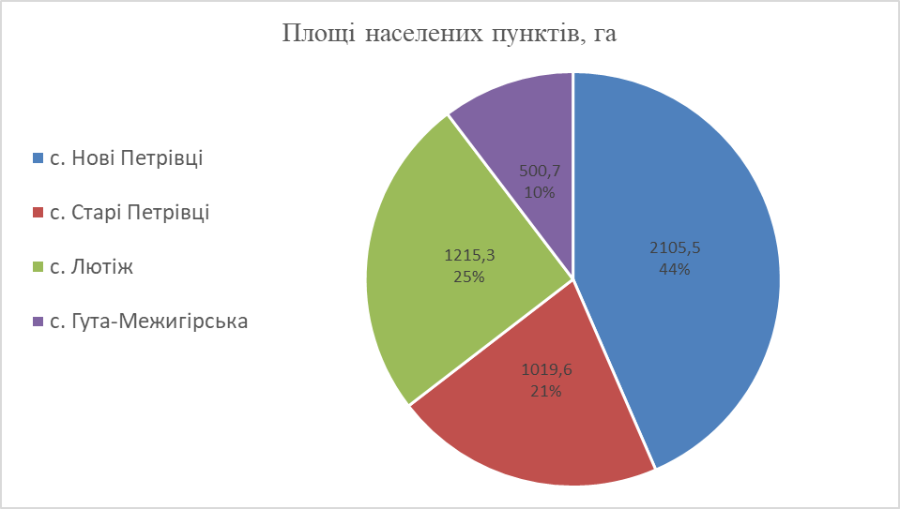

  - Демографічна ситуація, ринок праці

Загальна чисельність населення (15,629 тис. осіб станом на 01.12.2022), Громада відноситься до групи громад з чисельністю населення від 10 до 15 тис. осіб. Демографічна ситуація в Громаді за результатом 11 місяці 2022 року характеризувалася подальшим збільшенням населення в основному за рахунок руралізації та механічної міграції з інших регіонів України. В 2022 році природного скорочення/приросту не спостерігалося та залишається на однаковому рівні, як і в попередні роки.
Приріст населення за 2022 рік склав 316 осіб.
Інформація про чисельність мешканців Громади в розрізних населених пунктів наведено в Таблиці нижче.

Чисельність мешканців, осіб
Назва населеного пункту | Станом на  01.12.2022 | Станом на  01.10.2021
с. Нові Петрівці | 9803 | 9588
с. Старі Петрівці | 3006 | 2941
с. Лютіж | 2646 | 2607
с. Гута-Межигірська | 174 | 177
Всього | 15629 | 15313

Громада має наступний демографічний склад:

Назва населений пункт | Зареєстровано | Чоловіків |  | Жінок
Назва населений пункт | всього | осіб | % | осіб | %
Гута-Межигірська | 174 | 83 | 48 | 91 | 52
Лютіж | 2646 | 1247 | 47 | 1399 | 53
Нові Петрівці | 9803 | 4322 | 44 | 5481 | 56
Старі Петрівці | 3006 | 1592 | 53 | 1414 | 47
Всього | 15629 | 7244 | 46 | 8385 | 54

Назва населений пункт | Дітей до 14 років |  | Дітей 14-18 років |  | Активне населення у віці 18-59 років |  | Населення пенсійного віку
Назва населений пункт | осіб | % | осіб | % | осіб | % | осіб | %
Гута-Межигірська | 21 | 12,1 | 9 | 5,2 | 39 | 22,4 | 105 | 60,3
Лютіж | 416 | 15,7 | 156 | 5,9 | 1623 | 61,3 | 451 | 17,0
Нові Петрівці | 1477 | 15,1 | 514 | 5,2 | 6234 | 63,6 | 1578 | 16,1
Старі Петрівці | 289 | 9,6 | 174 | 5,8 | 2053 | 68,3 | 490 | 16,3
Всього | 2203 | 14,1 | 853 | 5,5 | 9949 | 63,7 | 2624 | 16,8

Аналізуючи ситуацію щодо зайнятості населення слід зауважити, що орієнтовно 80 % працездатного населення працює на підприємствах міста Києва і тільки близько 20% працює на підприємствах Громади.
Зважаючи на структуру економіки Громади, ринок праці помірно диверсифікований як за видами економічної діяльності, так і за основними роботодавцями. Значна чисельність мешканців Громади зайнята у малому бізнесі (фізичні особи-підприємці, самозайняті та наймані працівники у фізичних осіб-підприємців) та бюджетній сфері (установи освіти, охорони здоров’я, соціального захисту, державного управління) та на підприємствах харчової та переробної промисловості.
Повномасштабна війна проти України у 2022 році спричинила негативні тенденції у розвитку промисловості через низку дестабілізаційних факторів. Руйнація та знищення основних засобів промислових підприємств внаслідок ракетних обстрілів. Постійні перебої з електропостачанням. Труднощі із трудовими ресурсами, логістикою, звуження можливості експорту та імпорту, падіння попиту на продукцію, скорочення замовлень через військові дії, несприятлива цінова кон’юнктура на зовнішніх ринках, наявність складнощів з постачанням сировини, висока собівартість виробництва, зростання цін на вантажні перевезення та високі ціни на енергоносії, значні курсові коливання – всі ці фактори негативно впливають на можливість здійснення виробничої діяльності.

  - Фінансово-бюджетна ситуація

Виконання бюджету Петрівської сільської територіальної громади здійснювалося в період воєнного стану та характеризується несплатою місцевих податків більшістю платниками, що в свою чергу призвело до недоотримання місцевим бюджетом понад 40% надходжень від дохідної частини бюджету Громади.
З огляду на те, що військова агресія рф проти України розпочалася 24 лютого 2022 року, до планових показників бюджету періодично вносилися зміни.
Дохідна частина бюджету Громади на 2022 рік за плановими показниками станом на 01.01.2022 складала 311 347 700,00 грн., за результатами першого півріччя зменшено до 270 323 592,00 грн. та за результатами 3 кварталу до 259 901 683,00 грн. Фактичне виконання за 11 місяців 2022 року склало 213 809 868,27 грн., що складає 90,6% від планового уточненого показнику за 11 місяців.
Таким чином, збитки від військової агресія рф для бюджету Громади в грошовому еквіваленті та з урахуванням інфляційних процесів склали понад 90,0 млн.грн. В цілому рф завдала руйнувань на території громади на загальну суму понад 450,0 млн.грн.
Незважаючи на вищевказану ситуацію бюджет Громади в 2022 році є податкоспроможним, дотація з державного бюджету не надходила.

Структура податкових надходжень дохідної частини бюджету є диверсифікованою:
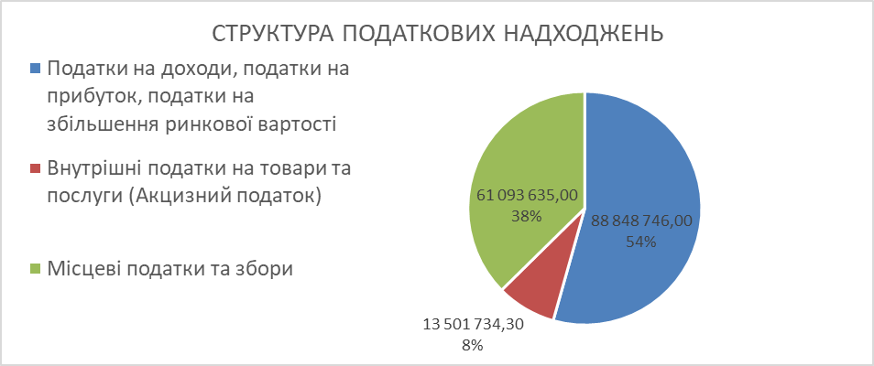
На території Громади зареєстровано 1091 суб’єкт господарювання приватного сектору, з яких 248 юридичних осіб та 843 фізичних осіб - підприємців. Призупинило діяльність в 2022 році понад 150 суб’єктів господарювання в основному фізичні особи-підприємці.
Основними платниками податків є 17 юридичних осіб, які станом на 01.12.2022 сукупно сплатили 87 602 560,14 грн, що складає 53% від загального обсягу податкових надходжень.
№ з/п | Назва платника | Місце провадження діяльності | Всього надходжень за 2021, грн | Всього надходжень за 10 місяців 2022, грн
1 | ТОВ «Медична клініка «Інновація» | Лютіж | 2 797 996,31
2 | ДП «Клавдієвське лісове господарство» | Лютіж | 1 430 675,11
4 228 671,42
3 | ТОВ «ПТП «КИЇВЩИНА» | Нові Петрівці | 13 670 340,6
4 | ТОВ «Перший столичний хлібозавод» | Нові Петрівці | 18 638 827,88
5 | ТОВ «НОВУС Україна» | Нові Петрівці | 5 095 424,23
6 | ТОВ "ЕПІЦЕНТР К" |  | 1 244 353,82
7 | ТОВ «ФОРА» | Нові Петрівці/Лютіж | 2 193 597,07
8 | ТОВ «Реформ» | Нові Петрівці | 8 028 254,55
9 | ТОВ «ЛОКАРН» | Нові Петрівці | 2 636 315,52
10 | ТОВ «Мультівак Україна» | Нові Петрівці | 7 119 312,59
11 | ТОВ «ЛАКОВЕР» | Нові Петрівці | 1 331 804,3
12 | ТОВ «СЕРВІС СТОЛИЦЯ ІННОВЕЙШЕН» | Нові Петрівці | 857 362,88
60 815 593,44
13 | ТОВ «ЧІПСИ ЛЮКС» | Старі Петрівці | 17 298 979,82
14 | ТОВ «АТБ-маркет» | Старі Петрівці | 1 285 258,87
15 | ТОВ «БП – 41» | Старі Петрівці | 1 215 760,08
16 | ТОВ «СІЛЬПО-ФУД» | Старі Петрівці | 1 700 014,58
17 | ТОВ "ЛОГІСТИК ІНВЕСТ ЦЕНТР" | Старі Петрівці | 1 058 281,93
22 558 295,28
Всього |  |  | 87 602 560,14
У 2022 році видаткова частина бюджету Петрівської сільської територіальної громади за 11 місяців виконана на 197 989 127,61 грн., з яких:
- видатки на освіту склали 79 257,1 тис. грн;
- видатки на житлово-комунальне господарство та благоустрій склали 29 866,9 тис. грн;
- видатки на фінансування програм соціально-культурної сфери та державного управління склали 24 982,0 тис. грн;
- видатки на духовний та фізичний розвиток 22 156,0 тис. грн;
- видатки на охорону здоров’я склали 14 717,5 тис. грн;
- видатки на соціальний захист та соціальне забезпечення 14 608,4 тис. грн;
- видатки з запобігання та ліквідації надзвичайних ситуацій, та роботи з територіальної оборони 8 343,0 тис. грн.;
- видатки на охорону та раціональне використання природних ресурсів 1 229,3 тис. грн.

Видатки з бюджету Петрівської сільської територіальної громади здійснювалися з урахування постанови КМУ від 9 червня 2021 р. № 590 «Про затвердження Порядку виконання повноважень Державною казначейською службою в особливому режимі в умовах воєнного стану» та Постанови КМУ від 28 лютого 2022 р. № 169 «Деякі питання здійснення оборонних закупівель товарів, робіт і послуг в умовах воєнного стану».
Таким чином, кошти бюджети Громади в 2022 році направленні на поточні видатки життєдіяльності Громади та видатки, які пов’язанні з запобіганням та подоланням наслідків від військової агресія рф.
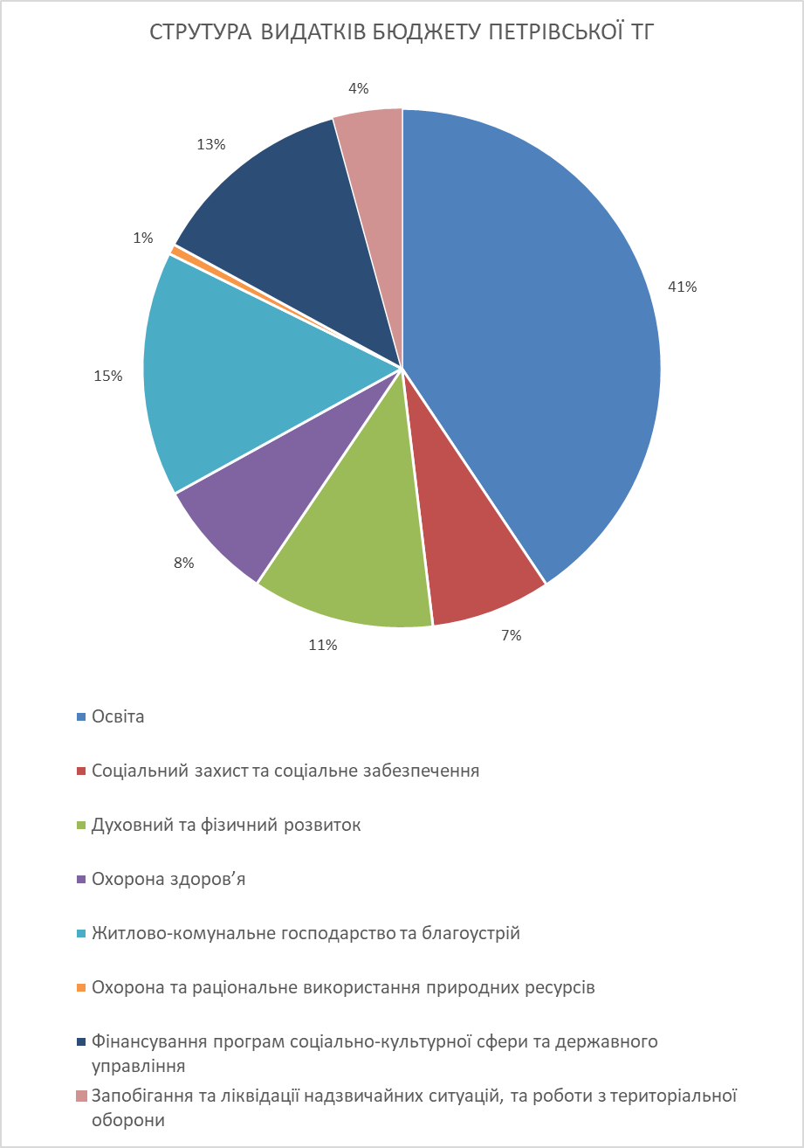

  - Стан розвитку інфраструктури
    - Транспортна інфраструктура та інфраструктура зв’язку
Зовнішній та внутрішній транспортні зв’язки здійснюються виключно автомобільним транспортом.
Петрівська сільська територіальна громада має достатньо розвинуту дорожню мережу, загальна довжина якої складає 186,59 км, із них 117,92 км із твердим покриттям. Загальна площа доріг з асфальтобетонним покриттям становить 589,6 тис.м².
В селах Нові Петрівці та Лютіж 90% загальної проміжності доріг з твердим покриттям знаходяться в доброму стані, зважаючи на те, що вони збудовані в період з 2010 по 2021 роки.
В селі Старі Петрівці 70% доріг з твердим покриттям потребують середнього поточного ремонту, оскільки збудовані до 2003 року.
68,67 км (47 % від загальної протяжності) доріг без твердого покриття в Громаді обумовлено тим, що вказані дороги знаходяться в нових кварталах перспективної забудови (житлова, промислова).

№ з/п | Назва населеного пункту | Загальна протяжність, км | Протяжність доріг з твердим покриттям, км | Співвідношення до загальної протяжності доріг, % | Протяжність відремонтованих доріг в 2021 році, км
1 | Нові Петрівці | 97,41 | 58,36 | 59,91 | 0,974
2 | Старі Петрівці | 45,27 | 23,33 | 51,52 | -
3 | Лютіж | 40,59 | 35,23 | 86,81 | -
4 | Гута-Межигірська | 3,32 | 1,00 | 30,12 | -
Всього |  | 186,59 | 117,92 | 63,20 | 0,974

Впродовж 2022 року не здійснювалося будівництво об’єктів дорожньої інфраструктури у зв’язку з неможливістю їх фінансування.
Витрати на поточний ремонт дорожнього покриття склали:
Показники | Площа, тис. м² | Вартість робіт, тис. грн.
Поточний ремонт вулиць і доріг | 304 | 413,285
Всього | 304 | 413,285

Дорожньо-освітлювальна мережа в Петрівській сільській територіальній Громаді є розгалуженою

Загальна протяжність мереж зовнішнього освітлення населених пунктів – всього, км  у тому числі: | 125,4
повітряні мережі | 125,4
Кількість світлоточок за типами джерел світла – всього, шт. | 3617
натрієві | 247
світлодіодні джерела світла | 3370
Кількість автоматизованих систем дистанційного управління зовнішнім освітленням – всього, шт. | 49
Кількість приладів обліку електричної енергії, яка споживається системами зовнішнього освітлення населених пунктів – всього, тис. шт. | 49
Кількість спожитої електроенергії – всього, тис. кВт/год | 692,1
Кількість електроенергії, спожитої на роботу 1 світлоточки, кВт/год | 191
Витрати на електроенергію, спожиту на зовнішнє освітлення, тис. грн.

В 2022 році витрати на ремонт освітлювальних мереж склали 1048,0 тис. грн (замінено 552 шт. LED світильників та 7,5 км електричних мереж, в основному які пошкодженні внаслідок ракетних та артилерійських обстрілів), облаштовано 7 пішохідних переходи (встановлено 28 шт. LED світильників жовтого кольору) (329,9 тис.грн.) та здійснено поточний ремонт світлофорних об'єктів в с. Старі Петрівці на розі вулиць Князя Святослава та Польова, с. Нові Петрівці на розі вулиць Свято-Покровська та Захисників України (390,9 тис.грн.).
У складі інфраструктурного потенціалу важливе місце належить інформаційній складовій, що передбачає єдність організаційно-технічних та інформаційних можливостей Громади. Це впливає на характер і специфіку її функціонування через збір, зберігання (накопичення), обробку та розповсюдження інформаційних ресурсів. Тому активно розвивається комунікаційна активність та інфраструктура зв’язку Громади.
На території Громади працює 3 стаціонарних відділення поштового зв’язку у трьох населених пунктах. Крім цього, жителі Громади користуються послугами компанії «Нова пошта» (у с. Нові Петрівці – 2 відділення: вантажне відділення №1 та поштове відділення №2), поштові відділення в с. Старі Петрівці, с. Лютіж. Послуги телефонного зв’язку надаються філією ПАТ «Укртелеком».
Доступ до мережі Інтернет здійснюється провайдерами: ПАТ «Укртелеком», ТОВ «Датагруп», ТОВ «Луміна», ТОВ «ВЛАЙН» (Домонет), ТОВ «Фрінет».
На території Громади працюють наступні засоби масової інформації: газета «Петрівські вісті», газета «Київське море».
    - Комунальна інфраструктура
В населених пунктах Петрівської сільської територіальної громади централізованим водопостачанням охоплено понад 70% домогосподарств.
Водопровідно-каналізаційне господарство має розгалужену мережу водопостачання:
- водопровідних мереж – 87,5 км;
- каналізаційних мереж – 5,0 км;
- каналізаційних насосних станцій – 3 шт.;
- каналізаційні очисні споруди – 1 шт.
Установлена проєктна потужність усього водопровідного комплексу сіл Нові Петрівці, Старі Петрівці та Лютіж становить 2800,00 куб. м/добу.
Установлена проєктна потужність каналізаційних очисних споруд 550 куб. м/добу.
Для централізованого питного водопостачання використовується вода підземних джерел.
Перспективою підвищення рентабельності виробництва води та зниження її собівартості однозначно повинно бути нарощування обсягу виробництва шляхом розширення мережі споживачів та впровадження сучасних енергозберігальних технологій і зменшення необлікованих витрат питної води.
До основних проблем водопостачання та водовідведення належать:
- відсутність альтернативних джерел водопостачання;
- відсутність водопровідної мережі на нових житлових масивах сіл;
- зношеність водопроводів у цілому досягає 10 % в с. Нові Петрівці, 70% в с. Старі Петрівці, 90% в с. Лютіж;
- недостатня потужність діючих водозабірних установок.
- необхідність будівництва нових сучасних очисних споруд.
В 2022 році КП «Петрівський ККП» надано наступний обсяг послуг:
- з централізованого водопостачання – 271 536 м3;
- з централізованого водовідведення – 74 603 м3;
- з прийняття та очистки рідких побутових відходів – 115 820 м3;
- з приєднання нових абонентів – 14 (с. Нові Петрівці), 94 (с. Старі Петрівці), 4 (с. Лютіж).
За звітний період проведено такі роботи:
в с. Нові Петрівці:
- поточний ремонт каналізаційного обладнання фекальних насосів в кількості 2 шт.;
- поточний ремонт зовнішніх водопровідних мереж по вулиці Князя Святослава;
- заміна 78 м магістрального водопроводу;
- поточний ремонт зовнішніх водопровідних мереж по вулиці Лесі Українки;
- поточний ремонт КНС по вулиці Бучанська (збудовано каналізаційний колодязь відстійник, замінено каналізаційного колектора діаметром 300 протяжністю 12 метрів);
- поточний ремонт КНС по вул. Ватутіна, 34 (заміна корзини, перил, площадок, лебідки, сходів на нові);
- поточний ремонт очисних споруд по провулку 1-го Травня (заміна двох засувок - 2 шт., заміна в дренажному колодязі розподільника, заміна труби скиду з очисної бочки діаметром 150 довжиною 30 метрів та проведено утеплення, заміна підводящої труби до грабельного відділення 3 шт. та проведено утеплення даних труб);
- ліквідація 19 аварій по водопровідних мережах (по вул. Князя Святослава – 15 аварій).

в с. Старі Петрівці:
- поточний ремонт водопровідної мережі по вулиці Дніпровська;
заміна 250 м. магістрального водопроводу: 150 метрів 63 труби та 100 метрів 75 труби;
- ліквідація 59 аварії по водопровідних мережах;

в с. Лютіж:
- поточний ремонт водопровідної мережі по вулиці Топорікова, (замінено 140 м. магістрального водопроводу діаметром 110);
- поточний ремонт водопровідної мережі по вулиці Цвілія (замінено 70 м. магістрального водопроводу діаметром 110, замінено 6 засувок діаметром 100).

Послуги по збору та вивозу твердих побутових відходів (далі – ТПВ) надає ТОВ «Альтфатер Київ».
Обсяги збирання та перевезення змішаних ТПВ на 2022 рік склали 40,177 тис. м. куб. На території Громади впроваджується роздільний збір сміття (в селах Нові Петрівці та Старі Петрівці встановлені спеціалізовані контейнери для роздільного сміття).
Технологія збору та вивозу ТПВ здійснюється за двома напрямками: безконтейнерний та контейнерний.
Роботи в сфері благоустрою та похвальної справи на території Громади виконуються КП «Петрівський благоустрій».

    - Соціальної інфраструктури
Соціальна інфраструктура Петрівської сільської територіальної громади представлена закладами культури, соціальним захисту, закладами освіти та охорони здоров’я.
Культура та спорт
На сьогодні позитивне представлення громади за допомогою культурно-мистецьких заходів є дуже важливим. Культура впливає на формування іміджу, налагодження глобальних комунікацій, зміцнення національної ідентичності, просування системи демократичних цінностей тощо.
Для задоволення потреб громади в позашкільному вихованні дітей, культурного, творчого та спортивного розвитку, а також для організації культурного та спортивного відпочинку населення громади створено комунальний заклад «Центр культурних послуг» (далі – Центр).
Центр спрямовує працівників на покращення культурно дозвіллєвих потреб населення, працює над підвищенням рівня розвитку усіх видів та жанрів самодіяльної народної творчості, впроваджує нові форми організації дозвілля відповідно до потреб населення. З цією метою проводяться культурно-мистецькі заходи: тематичні, розважальні програми, театралізовані свята, мітинги, святкові концерти до державних, календарних та інших визначних дат.
Заклад об’єднує такі філії Петрівської сільської територіальної громади:
• Центр культурних послуг;
• Новопетрівський сільський будинок культури;
• Старопетрівський сільський будинок культури;
• Гута-Межигірський сільський клуб;
• Новопетрівська дитяча школа мистецтв;
• Футбольний клуб «Межигір’я»;
• Спортивний клуб «Нептун»;
• Публічна бібліотека з філіалами.
На сьогоднішній день в установах Центру працює 136 осіб, що на 10 осіб менше в порівнянні з минулим роком, з них: 39 працівників у Новопетрівській дитячій школі мистецтв, 19 працівників у Спортивному клубі «Нептун», 6 тренерів у Футбольному клубі «Межигір’я», 6 бібліотечних працівників, 2 працівники Молодіжного центру, 64 працівники у клубних закладах центру..
У філіях Центру функціонують різножанрові та різновікові клубні формування, відділи, гуртки та секції, 3 колективи носять звання «народний».
Колектив Центру закладу тісно співпрацює з освітніми закладами Громади, дошкільними установами, громадськими організаціями, товариствами, військовими частинами, Національним музеєм-заповідником «Битва за Київ у 1943 році» тощо. Творчим результатом такої співпраці є різні за формою та тематикою заходи.
Філія Новопетрівська дитяча школа мистецтв налічує 7 відділів, які відвідують 307 вихованців.
У філії спортивний клуб «Нептун» функціонує 7 секцій, які відвідує 338 осіб.
Футбольний клуб «Межигір’я» тренує дитячу, юнацьку та старшу футбольні команди. Загалом ФК відвідують та грають 140 футболістів.
Філія Новопетрівський сільський будинок культури має 22 колектива та гуртків, у яких задіяно 344 жителі Громади.
Філія Гута-Межигірський сільський клуб налічує 4 колективи, які відвідує 65 чоловік та 2 гуртки,які відвідують 25 осіб.
Старопетрівський будинок культури відвідує 132 особи, діє 9 гуртків та колективів.
Молодіжний центр відвідало близько 200 людей. Бібліотеки громади відвідало 1823 читача громади
За 2022 рік було проведено більше 150 культурно-масових заходів, що на 20 заходів менше, ніж минулого року. Всі вони активно висвітлювалися засобами масової інформації. Найактивнішим ресурсом пропаганди діяльності аматорів району являються сторінки філій у соціальній мережі Facebook, сайт Петрівської ОТГ, друковані видання району.
Осередком «Центру культурних послуг» є методичний кабінет, який координує культурно-дозвіллєву діяльність та є центром для надання фахової допомоги та підвищення кваліфікації працівників філій Центру. Робота методичного кабінету спрямовувалася на стимулювання діяльності закладів, розвиток аматорства, збереження, підтримку та популяризацію народних звичаїв, обрядів, народних художніх промислів, поширення інноваційних форм роботи. Методисти Центру надавали методичну і практичну допомогу працівникам безпосередньо на місці. Методичний кабінет аналізував статистику та текстову звітність, розробляли примірні методичні рекомендації, сценарії, були учасниками онлайн конференцій, брали безпосередньо участь в організації і проведенні культурно – масових заходів.
У Центрі культурних послуг один раз у квартал проводяться наради, семінари-практикуми для працівників філій Центру. Два рази на місяць проводиться нарада директора з завідувачами філій.
Фінансово – господарська діяльність Центру здійснюється відповідно до чинного законодавства України та Положення закладу в установленому порядку за рахунок коштів місцевого бюджету, а також інших джерел, не заборонених законодавством України. Всі робочі місця забезпечені необхідними меблями, оргтехнікою та базовим обладнанням, яке необхідне для повноцінного функціонування закладів. Потреби гуртків, студій та секцій на постійному контролі та, в разі виникнення необхідності, забезпечуються відповідними матеріальними цінностями.
Соціальний захист
На території Громади створена та діє комунальна установа Петрівської сільської ради «Центр надання соціальних послуг» (далі – Центр), у якій функціонують три структурні відділи, які безпосередньо надають соціальні послуги громадянам, які мешкають на території Громади (відділ соціальної роботи, відділ спеціалізованих послуг та організаційно-методичного забезпечення та стаціонарне/денне відділення соціально-психологічної реабілітації дітей та молоді.
На обліку в Центрі перебувають:
- 28 дітей-сиріт та дітей, позбавлених батьківського піклування, які виховуються в 20 родинах опікунів;
- 11 осіб з числа дітей сиріт та позбавлених батьківського піклування до 23 років;
- один будинок сімейного типу де виховується 8 дітей;
- 58 дітей, які перебувають у складних життєвих обставинах;
- 608 дітей у 188 багатодітних сім’ях;
- 32 одиноких матерів, які виховують 41 дитину та 3 батька одинака які виховують 6 дітей;
- 67 дітей з інвалідністю та 175 осіб з інвалідністю І-ІІ група,
- 468 вимушено переміщених осіб, 137 вимушено переміщених дітей;
- 47 одиноких малозабезпечених осіб похилого віку;
Протягом 2022 року відділом соціальної роботи було отримано 1450 повідомлень та здійснено 631 виїзд в родини, які потребують посиленої уваги.
Відділом соціальної роботи було надано такі соціальні послуги :
Соціальну послугу «Соціальний супровід сімей, які перебувають у складних життєвих обставинах» отримало 26 родин в яких виховується 56 дітей.
Соціальну послугу «Догляд вдома» протягом року отримали 45 одиноких людей похилого віку.
Соціальна послуга «Інформування» - фахівцями соціальної роботи було надано 6111 послуг інформування різного характеру. Послуга надавалась як в телефонному режимі, так і під час візиту осіб до фахівців соціальної роботи.
Соціальна послуга «Консультування» - фахівці під час консультування допомагають проаналізувати життєву ситуацію, визначити основні проблеми родини та шляхи їх вирішення, скласти план виходу із складних життєвих обставин, надають психологічну підтримку. Всього надано 1192 послуг з консультування.
Соціальна послуга «Представництво інтересів» - фахівці соціальної роботи допомагають в оформленні документів родинам, по відновленню документів, подачі документів до суду по оформленні недієздатності, оформленні документів батькам чий син загинув під час виконання службових обов’язків в зоні бойових дій, допомозі в збору документів на влаштування до інтернатного закладу. Всього було надано 12 послуг.

Соціальна послуга «Натуральна допомога»:
- Від гуманітарного складу Київської військової адміністрації (м. Біла Церква) видали 2386 продуктових наборів.
- Від Благодійного фонду «Святої Ольги» видали продуктових 2 000 продуктових наборів.
- Від «Альянс Україна без сиріт» було надано 28 продуктових наборів сім’ям що перебувають у СЖО.
- Від Канадсько – української фундації та Штабу пласту у Львові отримано гуманітарну допомогу у вигляді продуктів харчування, ліків і засобів гігієни, що отримали 19 сімей із с. Старі Петрівці, та 15 сімей с. Лютіж. Всього було отримано 44 набори.
- Надавалась гуманітарна допомога у вигляді продуктових наборів, засобів гігієни, підгузків, дитячого харчування, постільної білизни, взуття і одягу сім’ям, що є вимушено переміщеними особами з окупованих територій України, сім’ям громади, що перебувають у складних життєвих обставинах, самотнім особам старшого віку, що потребують підтримки. Допомогу отримали 3401 сім’я/особа, що проживають на території Петрівської громади.
- Громадська організація «Всеукраїнський культурно-просвітний центр «Нове життя» надала гуманітарну допомогу 580 сім’ям пільгових категорій у вигляді продуктових наборів, насіння овочів та коренеплодів та 200 мішків посадкової картоплі.
- Від Церкви «Свобода» с. Старі Петрівці, було надано 1330 продуктових наборів для сімей/осіб що потребують підтримки.
- Всеукраїнська благодійна організація «Служіння» надала 20 продуктових наборів для соціально-незахищених сімей у с. Нові Петрівці та с. Старі Петрівці.
- Від національного парку «Межигір’я» 91 сім’я громади отримала продуктові набори.
- Благодійний фонд Альони Безверхньої «За Україну» надав 50 подарункових наборів до Міжнародного дня захисту дітей для дітей з числа соціально-незахищених верств населення.
- До Дня захисту людей похилого віку (15 травня) видано набори печива для 60 самотніх осіб старшого віку, що потребують підтримки.
- Від фонду Вікторії Лемешко надано 50 продуктових наборів та 50 наборів засобів гігієни для родин ВПО з окупованих територій, що проживають в Петрівській громаді, та 50 продуктових наборів самотнім особам старшого віку.
- Від благодійного фонду «Право на захист» було надано 175 продуктових наборів та 175 наборів засобів гігієни, що отримали внутрішньо -переміщені особи старшого віку, особи з інвалідністю з числа ВПО, та внутрішньо переміщені багатодітні сім’ї.
- До Міжнародного дня осіб старшого віку надавались продуктові набори для самотніх осіб громади, що отримують послугу «Догляд вдома», та для осіб довгожителів громади, у кількості 75 наборів.
- Від Новопетрівського осередку Всеукраїнської організації інвалідів війни Збройних сил України та учасників бойових дій отримано дитяче харчування.
- Міжнародний благодійний фонд «Партнерство «Кожній дитині» надав 7 планшетів для роботи фахівців соціальної роботи.
- Від Департаменту соціального захисту населення отримали і видали сім’ям ВПО 4 пакунки з дитячим одягом для дітей 2-3 років.
- Від благодійної організації ім. М. Василевського отримали 146 пакунків з дитячим одягом для сімей ВПО.
- Було передано 120 штук дитячих сумішей, дитяче харчування, підгузки, одяг для дітей віком від 3 до 14 років для дітей з окупованих територій, що наразі перебувають в санаторії Пуща-Водиця.
- Від Всеукраїнського благодійного фонду «Миру та добра» отримано дитячі підгузки, дитяче харчування та печиво.
- До міжнародного дня осіб з інвалідністю було видано 200 продуктових наборів для осіб з інвалідністю Петрівської громади.
- До Міжнародного дня захисту дітей надано 127 наборів печива (60 сімей с. Нові Петрівці, 43 сім’ї с. Старі Петрівці, 24 сім’ї сіл Лютіж та Гута-Межигірська).
- Надано 4 наборів з продуктами харчування та засобами гігієни від міжнародної благодійної організації «Партнерство «Кожній дитині», для 4 сімей з дітьми с. Гута-Межигірська, в яких пошкоджені будинки внаслідок бойових дій.
- Співпраця з благодійними організаціями, надання їм підгузків, дитячого харчування, одягу, засобів гігієни, для подальшої передачі їх постраждалим від бойових дій у Вишгородському та Бучанському районах.

Робота психологічної служби центру. За звітний період було проведено 212 консультацій, на теми сімейних стосунків, виховання дітей, вікових особливостей дитини, основ харчування, надана психологічна підтримка та проведена мотиваційна робота.
В зв’язку з військовим станом діяльність підпрограм Центру було призупинено
Протягом 2022 року служба у справах дітей Петрівської сільської ради спрямовувала свою роботу на захист і збереження конституційних прав і свобод дітей у межах своєї компетенції, виконувала доручення голів обласної та районної державних адміністрацій, сільського голови, реалізовувала Програму забезпечення прав дітей та розвиток сімейних форм виховання «Щаслива дитина – успішна громада» та Програму оздоровлення та відпочинку дітей.
За офіційними даними на території громади проживає 3521 дитина, але фактична їх кількість становить на 40% більше.
На первинному обліку служби перебувають:
- 28 дітей-сиріт та дітей, позбавлених батьківського піклування;
- 33 дитини, які перебувають у складних життєвих обставинах;
- 574 дитини у 173 багатодітних сім’ях.
Із 28 дітей-сиріт та дітей, позбавлених батьківського піклування – 27дітей перебувають у сімейних формах виховання (сім’ї опікунів, піклувальників, прийомна сім’я) та 1 дитина тимчасово влаштована в сім’ю громадян. Сімейними формами виховання охоплено 96%, що на 4% більше минулого року та перевищує середній показник по Київській області.
На території громади проживає 7 дітей-сиріт та дітей, позбавлених батьківського піклування, що прибули з інших регіонів України та громад Вишгородського району, та 27 усиновлених дітей.
Соціальне сирітство на території громади становить 0,8% від загальної кількості дітей громади.
Службою у справах дітей постійно здійснюється контроль за умовами проживання та виховання дітей-сиріт та дітей, позбавлених батьківського піклування, та нагляд за умовами проживання та виховання усиновлених дітей. Здійснено перевірку 20 сімей опікунів/піклувальників та 7 сімей усиновлювачів. У результаті проведених обстежень порушень прав та інтересів дітей не виявлено.
За минулий рік знято з обліку 2 дитини, з яких – 1 дитину у зв’язку з усиновленням та 1 дитину у зв’язку із досягненням повноліття. Дитині, яка досягла повноліття, виплачена одноразова матеріальна допомога у розмірі 10 тис. грн. Протягом 2022 року взято на первинний облік 4 дітей (всіх влаштовано в сімейні форми виховання).
Виявлено дитину, яка прибула з окупованої території без супроводу законних представників. Вжито заходів щодо її влаштування та надання юридичного статусу.
Протягом 2022 року 5 сімейних пар пройшли навчання та стали кандидатами в опікуни, піклувальники. Дві сімейні пари пройшли навчання та стали кандидатами в усиновлювачі.
Здійснюється видача посвідчень батькам та дітям з багатодітних родин. Протягом 2022 року видано 41 посвідчення батькам, 104 посвідчення дітям.
Проведено 9 засідань комісії з питань захисту прав дитини Петрівської сільської ради, розглянуто 53 питання та підготовлено 46 проектів рішень. На засіданнях розглядалися питання про доцільність позбавлення батьківських прав (підготовлено 9 висновків), про підтвердження місця проживання дитини, про визначення способів участі одного з батьків у вихованні дитини, про визначення місця проживання дитини, про надання дозволів на вчинення правочинів щодо майна та житла, на яке діти мають право власності чи право користування тощо.
Служба у справах дітей здійснює роботу щодо ведення єдиної інформаційно-аналітичної системи «Діти» на місцевому рівні. До бази даних своєчасно вноситься інформація про дітей. Адміністратором безпеки постійно здійснюється перевірка достовірності внесеної інформації.
Для координації роботи суб’єктів соціальної роботи з метою вжиття невідкладних заходів для запобігання соціального сирітства, запобігання дитячої бездоглядності та профілактики правопорушень, протидії домашньому та гендерно зумовленому насильству службою у справах дітей постійно проводиться інформаційна кампанія, спільні наради, надаються консультації.
В рамках Всеукраїнської щорічної акції «16 днів проти насильства» проведено інформаційно-просвітницькі заходи з метою підвищення обізнаності мешканців громади з питань попередження насильства в сім’ї та жорстокого поводження. Проведено конкурс дитячих малюнків на тему «Світ без насильства очима дітей».
З метою попередження дитячої бездоглядності та злочинності спільно з представниками сектору ювенільної превенції відділу превенції Вишгородського районного управління поліції ГУ НП у Київській області протягом поточного року проведено 53 рейди по населених пунктах громади, обстежено 85 сімей, в яких виховується 119 дітей. Виявлено 27 дітей, які потребували соціально-правового захисту. У зв’язку із ухиленням батьків від виконання батьківських обов’язків службою підготовлено та подано до суду 2 позовних заяв про позбавлення батьківських прав 2 батьків щодо 2 дітей. В межах своїх повноважень взяли участь у 72 судових засіданнях з метою представлення інтересів дітей.
З метою надання допомоги особам та дітям, які постраждали від домашнього насильства, служба у справах дітей співпрацює з представниками мобільної групи з питань реагування на факти вчинення домашнього насильства та поліцейськими офіцерами громади.
На виклики воєнного стану представники служби постійно брали участь в онлайн нарадах, семінарах, вебінарах, які організовували служба у справах дітей та сім’ї Київської обласної державної адміністрації, Міністерства соціальної політики України, Національної соціальної служби України, Української мережі «За права дитини».
Оздоровленням та відпочинком у 2022 році охоплено 105 дітей за благодійні кошти та кошти державного бюджету, в тому числі 23 дитини мали можливість відпочити в Угорщині, Іспанії та Азербайджані.
З метою з мінімізації ризиків та у зв’язку із воєнним станом в Україні надано погодження та організовано тимчасове переміщення (евакуація) 97 дітей, які потребують особливої соціальної уваги та підтримки, я за кордон до країн: Італії, Іспанії, Румунії, Франції.

Освіта
Освітня мережа Петрівської сільської територіальної громади складається із 5-ти закладів загальної середньої освіти та 3-х закладів дошкільної освіти. В 2022 році відбулося приведення діяльності закладів загальної середньої освіти до законодавства та змінено їх назви. Всього учнів у школах громади станом на 05 вересня 2022 року 2 183 (на 98 більше, ніж у 2021-2022 навчальному році).
№ з/п | Назва навчального закладу | Місце розташування | Кількість дітей
1 | НОВОПЕТРІВСЬКИЙ ЛІЦЕЙ | 7354, Київська обл., Вишгородський р-н, с. Нові Петрівці, вул. Ярослава Мудрого, 14 | 645
2 | НОВОПЕТРІВСЬКА ГІМНАЗІЯ №2 | 07354, Київська обл., Вишгородський р-н, с. Нові Петрівці, вул. Свято-Покровська, 270 | 236
3 | НОВОПЕТРІВСЬКА ГІМНАЗІЯ №1 | 07354, Київська обл., Вишгородський р-н, с. Нові Петрівці, вул. Свято-Покровська, 52 | 276
4 | СТАРОПЕТРІВСЬКИЙ ЛІЦЕЙ | 07353, Київська обл., Вишгородський р-н, с. Старі Петрівці, вул. Князя Святослава, будинок 171-А | 483
5 | ЛЮТІЗЬКИЙ ЛІЦЕЙ | 07352, Київська обл., Вишгородський р-н, село Лютіж, вул. Визволителів, 51 | 543

Кількість учнів у закладах загальної середньої освіти
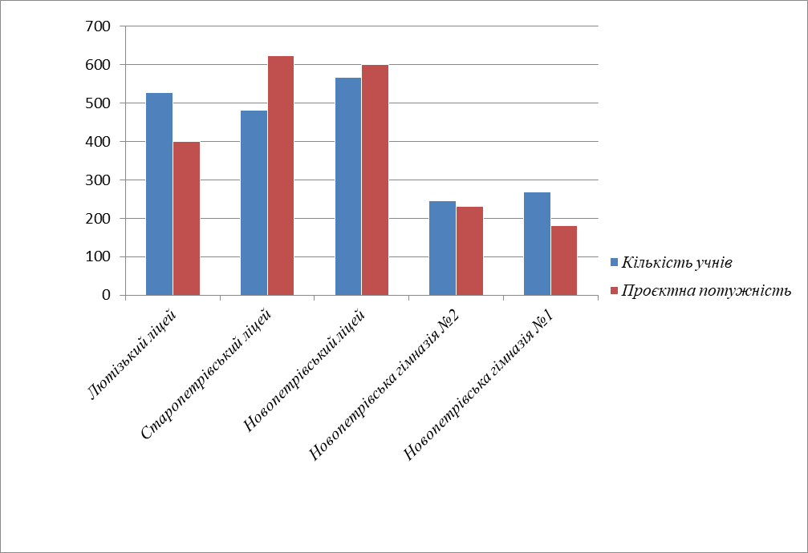

У закладах дошкільної освіти – 508 вихованці (на 164 більше, ніж минулого року). Охоплення дошкільною освітою у Громаді становить 91%. Новостворений комунальний заклад дошкільної освіти (ясла-садок) комбінованого типу «Петрик», с. Нові Петрівці, який розпочав свою роботу в листопаді 2022 року в умовах воєнного стану, є єдиним закладом який може функціонувати зважаючи на наявність найпростішого укриття та прийняв на виховання 230 дітей.

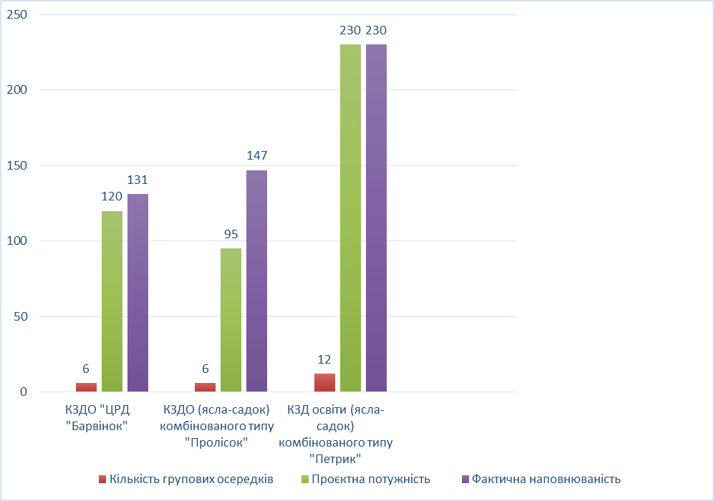

Разом з тим, приміщення закладів загальної середньої освіти знаходяться в незадовільному стані та з недостатнім матеріально-технічним забезпеченням. Вказана проблема виникла у зв’язку з тотальним їх недофінансуванням в попередні роки, коли вони відносилися до сфери Вишгородської районної ради. Крім того, зважаючи на вимоги щодо безпеки учнів постала гостра потреба в облаштуванні найпростішого укриття в підвальних приміщеннях навчальних закладів.
У Лютізькому ліцеї здійснено облаштування споруд цивільного захисту (укриття) на загальну суму 1 730,73 тис.грн. Також, проведено відновлювальні роботи пошкоджених віконних прорізів та покрівлі даху Департаментом регіонального розвитку КОДА за рахунок коштів Державного бюджету. Придбано блочну модульну котельну на твердому паливі.
У Старопетрівському ліцеї здійснено облаштування споруд цивільного захисту (укриття) на загальну суму 648,618 тис.грн.
У КЗДО (ЯС) КТ «Петрик» здійснено облаштування споруд цивільного захисту (укриття) на загальну суму 995,102 тис.грн.
У 2022 році в КЗДО «Пролісок» здійснено ремонті роботи з заміни внутрішніх мереж тепло, водо-постачання, водовідведення на загальну суму 173,00 тис.грн.
Для організації якісного дистанційного навчання усі заклади загальної середньої освіти в рамках проекту ЮНЕСКО отримали благодійну допомогу - 99 хромбуків.
З вересня 2022 року продовжується виплата стипендій учням – переможцям всеукраїнських учнівських олімпіад з навчальних предметів, переможцям конкурсу-захисту науково-дослідницьких робіт учнів-членів Малої академії наук України обласного та всеукраїнського рівнів та вчителям, які їх підготували, відповідно до Положення про призначення та виплату стипендій Петрівської сільської територіальної громади. У 2022/2023 році кількість стипендій для учнів – 23 (у минулому навчальному році – 9), для вчителів – 24 ( у минулому році – 6). Щомісячна виплата складає 15900,00 грн. Загальна сума виплати з вересня по грудень 2022 року – 99600,00 грн.
У закладах загальної середньої та дошкільної освіти громади у 2022/2023 році навчається 33 дітей з особливими освітніми потребами. У порівнянні з 2021/2022 роком – це на 12 дітей більше.

Охорона здоров’я
У Петрівській сільській територіальній громаді організоване надання первинної (в т. ч. невідкладної), вторинної і екстреної медичної допомоги.
Екстрена медична допомога в Громаді надається у Новопетрівському пункті базування Вишгородської станції екстреної медичної допомоги КНП Київської обласної ради «Київський обласний центр екстреної медичної допомоги та медицини катастроф», який користується приміщенням комунальної власності громади на правах оренди.
Первинну ланку в Громаді представляє комунальне некомерційне підприємство «Центр первинної медико-санітарної допомоги» Петрівської сільської ради (ЦПМСД), у структурі якого – медичні амбулаторії загальної практики сімейної медицини в селах Нові Петрівці, Старі Петрівці та Лютіж. За світовою практикою близько 80% звернень пацієнтів за медичною допомогою вирішуються саме лікарями первинки. За півроку функціонування Центру саме таке співвідношення звернень намітилося і в Петрівській сільській територіальній громаді.
ЦПМСД активно розпочав роботу з 05 липня 2021 року. Станом на 01 грудня 2022 року укладено 11200 декларації про вибір лікаря.
Станом на 01.12.2022 в Центрі працює 2 лікаря в Лютізькій амбулаторії – терапевт і педіатр, 2 лікаря в Старопетрівській амбулаторії – терапевт і педіатр, 4 лікарі в безпосередньо в ЦПМСД – 2 сімейні лікарі, терапевт та педіатр.
В кожній з амбулаторій мешканці громади мають можливість не тільки отримати консультацію сімейного лікаря, а й пройти безкоштовно лабораторні дослідження в межах існуючого пакету, отримати електронні рецепти на ліки та електронні направлення на консультації до вузьких спеціалістів, обстеження, госпіталізацію, а також мають можливість пройти лікування за призначенням лікаря в денному стаціонарі, тощо.
В продовж 2022 року отримано фінансування від Національної служби здоров’я України за програмою медичних гарантій в розмірі 7 360 081,51 грн. Отримано 5 251 096,26 грн з місцевого бюджету. З них на оплату праці – 88 %.
За кошти місцевого бюджету в повному обсязі фінансувалася плата за комунальні послуги, оплата пального для автомобілів, реактиви для лабораторних досліджень та ін.

Лікарями ЦПМСД надано 13955 консультацій пацієнтам. 119 пацієнтів пролікувалися у відділеннях денних стаціонарів. За медичною допомогою звернулося 272 пацієнти з числа ВПО.
Розроблено план інфекційного контролю та затверджені графіки його виконання. Укладена угода від 18.07.2022 № 66/07/2022 з Вишгородською районною філією Державної установи «Київський обласний центр контролю та профілактики хвороб Міністерства охорони здоров’я». Щоквартально проводиться забір матеріалу міжлабораторним центром, а саме - здійснюються санітарно-гігієнічні, санітарно-бактеріологічні, паразитологічні, радіологічні дослідження, досліджуються показники забруднення повітря та води в кожній амбулаторії загальної практики сімейної медицини.
Сформовані та затверджені алгоритми обстеження населення на соціально небезпечні хвороби : ВІЛ, туберкульоз, гепатити.
Враховуючи, що епідемія COVID-19 продовжується, закладом проведено 904 тести на COVID-19. Також постійно відбувається тестування за показаннями на інші соціально -небезпечні хвороби, а саме:
- Гепатит В – 23 випадки;
- Гепатит С – 25 випадки;
- Віл – 17 випадків.
За поточний рік вперше виявлено:
- Гепатит В-С – 3 випадки;
- ВІЛ – 1 випадок;
- Туберкульоз – 4 випадки.

Всі пацієнти отримують консультування та обстеження на базі нашого закладу.
З метою своєчасного виявлення та якісного супроводження пацієнтів з ВІЛ, укладено договір про співпрацю з БО «100% життя»
Кількість вакцинованого населення за поточний рік збільшилося з 58 % до 82%, відповідно до плану, що є якісним показником у виконанні профілактики інфекційних хвороб у Петрівській громаді.
COVID-19 вакцинальний комплекс за поточний рік отримали 6465 осіб (це близько 70% дорослого населення громади. Щеплення отримали і групи ризику та люди віком 60+, ця категорія пацієнтів на 10% збільшила показники вакцинованих, порівняно з 2021 роком. В 2022 році розпочалася і дитяча вакцинація від COVID-19. Вакциновано 41 дитину, віком з 12 до 17 років.
В 2022 році 9 місяців функціонувало відділення невідкладної допомоги. Прийнято викликів та здійснено 453 виїзди до пацієнтів Петрівської громади.

Вторинна медична допомога в Громаді надається комунальним некомерційним підприємством «Петрівський консультативно-діагностичний центр», який функціонує в Громаді з 2019 року.

Кількість відвідувань спеціалістів КДЦ

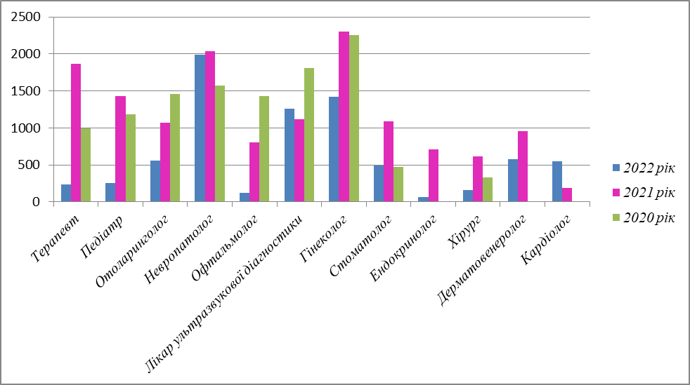

Кадрове забезпечення медичних закладів Громади як і в цілому по області, країні, залишається напруженим. У консультативно-діагностичному центрі існує потреба в лікарях за спеціальностями: кардіологія, травматологія, фтизіатрія, психіатрія, наркологія, ультразвукова діагностика.
Станом на 01 грудня 2022 року кількість працюючих по КНП «Петрівський КДЦ» складає 56,5 штатних одиниць.
Лікарська допомога надається з 12 спеціальностей.
Комунальне некомерційне підприємство «Петрівський КДЦ» здійснює медичне обслуговування не тільки населення Петрівської сільської територіальної громади, а і всіх, хто бажає. Потужність поліклінічних підрозділів закладу у 2022 році складає 50 (у 2021 році – 120) відвідувань на зміну.
За даними статистичної звітності за 2022 рік, враховуючи роботу в умовах воєнного стану, у денному стаціонарі проліковано 80 пацієнтів (у 2021 році – 197).
При аналізі роботи лікарів відмічається зниження показників відвідування, яке пов’язане з рядом причин:
- не працюючі електронні системи реєстрації хворих, в перші місяці повномасштабного вторгнення, хоча прийом пацієнтів фактично здійснювався;
- не можливість здійснення прийомів під час «повітряних тривог»;
- періодичні, часті, аварійні відключення електроенергії та відсутність Інтернету;
- від’їзд за межі області або за кордон великої кількості місцевого населення.
Кількість проведених досліджень клінічною лабораторією КДЦ
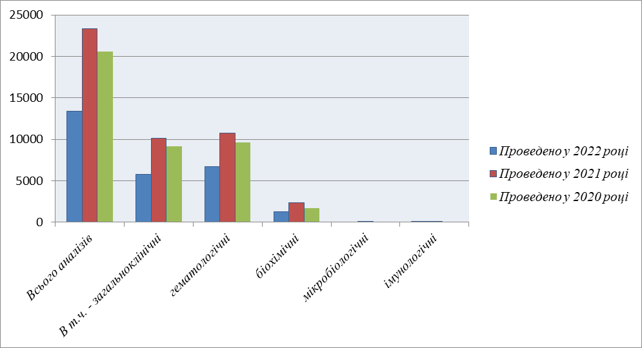

Загальна сума затвердженого бюджетного фінансування на 2022 рік для КНП «Петрівський консультативно-діагностичний центр» становить 12457,8 тис.грн з яких: заробітна плата – 9 250,9 тис.грн, витрати на придбання матеріалів – 74,5 тис. грн, витрати на придбання медикаментів та перев’язувальних матеріалів – 180,3 грн, витрати на оплату послуг, крім комунальних – 1 051,0 тис. грн, оплата комунальних послуг – 1 767,0 тис. грн.
Загальна сума, що надійшла від надання платних послуг населенню склала 407,0 тис. грн і становить 3% від фінансування закладу.
Для проходження зимового періоду з метою забезпечення температурного режиму та інших умов згідно санітарних вимог для комфортного перебування пацієнтів та роботи медичного персоналу замінено твердопаливний котел в поліклінічному відділені та встановлено додатковий твердопаливний котел в стаціонарному відділені. Загальна вартість робіт складає 482 482,00 грн.
В рамках проекту благоустрою Петрівської громади та на прохання керівництва Київського обласного центру екстреної медичної допомоги та медицини катастроф було проведено ремонт дорожнього покриття для покращення виїзду машин екстренної медичної допомоги, що базуються за адресою вул. Соборна,78. Загальна вартість проекту – 185 460,00 грн.
В зв’язку з тим, що підвальне приміщення стаціонарного відділення визначене, як об’єкт цивільного захисту (найпростіше укриття), виникла необхідність у здійсненні його поточного ремонту. Проведено косметичний ремонт, встановлено вентиляцію підрядними організаціями на загальну суму 183 021,00 грн. А також проведенні роботи з облаштування укриття власними силами співробітників. На сьогоднішній день укриття забезпечено продуктами харчування, водою, санвузлом, джерелами альтернативного освітлення. Відповідно до вимог ДСНС необхідно доукомплектування укриття генератором.
В цьому році відповідно до Програми забезпечення осіб з інвалідністю Петрівської територіальної громади технічними та спеціальними засобами реабілітації на 2022 р. було придбано памперси, урологічні прокладки, сечо-та колоностоми на суму 127 275,00 грн.
Головними цілями та завданнями залишаються збереження здоров’я населення з врахуванням всіх труднощів, пов’язаних з життям в умовах війни. Пріоритетним для роботи центру є збереження та доукомплектування кадрового складу лікарів. Це дасть можливість отримати жителям громади своєчасних консультацій вузькопрофільних спеціалістів в одному місці та в зручний для них час.

  - SWOT-аналіз Петрівської сільської територіальної громади
Програма базується на врахуванні конкурентних переваг та обмежень, які представлені у вигляді SWOT-аналізу, який здійснено з метою ідентифікації проблем та вибору пріоритетних напрямків розвитку Громади.
Врахування зовнішніх і внутрішніх факторів, що загрожують реалізації сильних сторін Громади та послабленню слабких сторін розвитку території, допоможе об’єктивно зважати на потенціал соціально-економічного розвитку Громади.
Сильні сторони  (Внутрішні фактори)  Strengths  Переваги, ресурси, які можуть бути використані для ефективного досягнення мети | Слабкі сторони  (Внутрішні фактори)  Weaknesses  Внутрішні недоліки і обмеження, що ставлять під загрозу досягнення цілей
Близькість до столиці України м. Києва  (12 км) | Відсутність актуальної інформації щодо наявних у Громаді ресурсів та їх характеристик
Житло дешевше, ніж у містах Києві та Вишгороді | Низький рівень громадської активності
Близькість до Київського водосховища | Відсутність системи збирання та аналізу даних щодо функціонування населених пунктів для ухвалення управлінських рішень
Наявність індустріального парку для розвитку бізнесу | Відсутність доріг з твердим покриттям в нових районах житлової та промислової забудови
Наявність діючих рекреаційних зон | Відсутність інженерної підготовки територій нових районів житлової та промислової забудови
Наявність місць для потенційних рекреаційних зон | Значне завантаження автомобільним транспортом центральної магістральної дороги Р-02 Київ-Іванків-Овруч
Наявність територій (понад 500,0 га) для розміщення перспективних промислових об’єктів | Періодичні підтоплення житлових масивів у с. Нові Петрівці
Наявність системи централізованого водопостачання та водовідведення | Неналежний стан систем водопостачання в селах Старі Петрівці, Лютіж, Гута-Межигірська
Наявність розвинутої дорожньої мережі з твердим покриттям | Недостатня кількість місць для дозвілля, спорту, рекреації
Наявність розробленої містобудівної документації на перспективні території житлової та промислової забудови | Відсутність облаштованих місць для вигулу домашніх тварин
Наявність розвинутої мережі господарсько-побутового обслуговування населення | Недостатній рівень матеріально-технічного забезпечення закладів освіти, охорони здоров’я, культури
Наявність розвинутої мережі освітніх закладів | Зношеність будівель закладів освіти
Наявність потужного промислового виробництва | Переповненість закладів освіти
Оновлена нормативна грошова оцінка земель населених пунктів громади, де зосереджені основні платники податків | Відсутність сучасного корпусу стаціонарного лікування КНП «Петрівський КДЦ»
Наявність артезіанських свердловин | Відсутність ДЮСШ
Політика місцевої влади спрямована на розвиток та залучення інвестицій | Відсутність додаткових потужностей на каналізаційних очисних спорудах
Наявність комунального підприємства, яке займається благоустроєм. | Недостатня потужність діючої підстанції ПС 110/10 кВт Нові Петрівці
Діє КУ «Центр надання соціальних послуг», що надає соціальні послуги особам/сім’ям, які належать до вразливих груп населення та/або перебувають у складних життєвих обставинах | Відсутність спеціалізованого закладу позашкільної освіти
 | Відсутність службового житлового фонду для проживання працівників соціальної сфери
Можливості  (Зовнішні фактори)  Opportunities  Зовнішні фактори, що можуть позитивно вплинути на майбутню програму | Загрози  (Зовнішні фактори)  Threats  Зовнішні фактори, що можуть негативно вплинути на майбутню програму
Існування державних та регіональних програм підтримки місцевого розвитку (ДФРР, державна секторальна підтримка, ЄІБ та ін.). | Подальша ескалація війни з рф
Початок роботи Індустріального парку «КИЇВЩИНА» | Повторний наступ збройних сил країни агресора з північних кордонів України
Активний розвиток та впровадження онлайн-сервісів держави для населення та бізнесу. | Продовження ракетних обстрілів території Громади
Подальша реалізація міжнародних і національних зобов’язань України зі сприяння гендерної рівності та розширенню можливостей жінок | Висока вартість енергоносіїв та вплив природних монополістів пригнічує можливості бізнесу щодо реалізації власних інвестиційних проєктів
Державні програми підтримки ОСМД та енергоефективності | Неврегульованість значної кількості проблем і питань щодо повноважень територіальної громади на законодавчому рівні
 | Зсуви ґрунту біля Київського водосховища
 | Тіньові схеми в оплаті праці в бізнесових структурах зменшують трудовий (страховий) стаж та розмір пенсій працівників у майбутньому
 | Зміна державної політики щодо розподілу місцевих податків та субвенції
 | Зміна політики Києва щодо транспортного сполучення (обмеження руху, транспортні розв’язки)
 | Ускладнений доступ до кредитного ресурсу
 | Запровадження урядом додаткових карантинних заходів або їх посилення в результаті впливу COVID-19

- ЦІЛІ ТА ПРІОРІТЕТИ РОЗВИТКУ
ПЕТРІВСЬКОЇ СІЛЬСЬКОЇ ТЕРИТОРІАЛЬНОЇ ГРОМАДИ

Базуючись на результатах соціально-економічного аналізу, SWOT-аналізу та висновках, були визначені пріоритети розвитку Громади, підвищення добробуту населення, покращення економічного та соціального становища, більш ефективного використання наявних ресурсів.
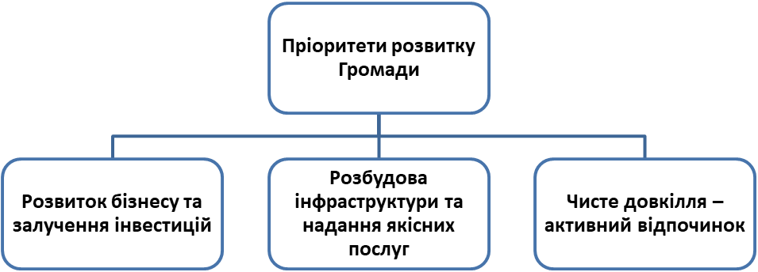
  - Розвиток бізнесу та залучення інвестицій, оскільки Громада прагне розвивати середній та великий бізнес, який має бути екологічно дружнім до середовища, що забезпечить широке використання його можливостей як механізму розв'язання економічних і соціальних проблем, сприятиме розвитку конкуренції, зміцненню економічної бази регіону, вирішенню проблеми безробіття та насичення ринку якісними товарами та послугами місцевих товаровиробників; забезпечити сталий розвиток через активне залучення інвестицій.
  - Розбудова інфраструктури та надання якісних послуг, оскільки громада прагне й надалі розвивати комунальну та транспортну інфраструктуру на підставі впровадження проєктів енергоефективності, енергозбереження, розвитку автомобільних доріг, систем централізованого водопостачання та водовідведення, підвищувати якість надання послуг, досягти високих стандартів якості життя в результаті впровадження інноваційної освіти, якісної сфери охорони здоров’я, соціального захисту.
  - Чисте довкілля – активний відпочинок та туризм, оскільки Громада прагне покращити екологічний стан на території громади з метою охорони і оздоровлення навколишнього середовища та для безпечних умов проживання; наявний великий природний туристичний потенціал, що є сприятливим кліматом для розвитку туристичної галузі.
У 2021 році розпочато роботи з розробки Стратегії розвитку Петрівської сільської територіальної громади на 2023-2033 роки та Концепції інтегрованого розвитку території Петрівської сільської територіальної громади Вишгородського району Київської області, однак зважаючи на військову агресію зазначені вище роботи призупиненні у зв’язку з відсутністю фінансування.

- ОСНОВНІ ЗАВДАННЯ ТА МЕХАНІЗМИ РЕАЛІЗАЦІЇ ПРОГРАМИ

Реалізація Програми складається з трьох пріоритетів розвитку у відповідності зі стратегічними цілями, які реалізуються через завдання. Впровадження проєктів та фінансове забезпечення їх реалізації може здійснюватися за рахунок:
• коштів бюджету Громади;
• субвенцій з державного, обласного бюджетів;
• коштів Державного фонду регіонального розвитку;
• коштів технічної допомоги Європейського Союзу, інших міжнародних донорів, міжнародних фінансових організацій;
• коштів інвесторів, у тому числі на умовах державно-приватного партнерства, власних коштів підприємств;
• інших джерел, не заборонених законодавством.

Пріоритет розвитку 1. Розвиток бізнесу та залучення інвестицій
Завдання | Оперативна ціль
Стратегічна ціль А.1. Створення сприятливого бізнес-клімату та інфраструктури підтримки
Проведення інвентаризації земельних ділянок.  Виготовлення землевпорядної документації (проєкти землеустрою щодо відведення земельної ділянки).  Виготовлення технічної документації з нормативної грошової оцінки земель села Гута-Межигірська.  Виготовлення землевпорядної документації (технічна документація із землеустрою щодо встановлення (відновлення) меж земельної ділянки в натурі (на місцевості).  Виготовлення містобудівної документації: Зміни до Генерального плану села Старі Петрівці, детальних планів територій, концепції інтегрованого розвитку території Петрівської сільської територіальної громади Вишгородського району Київської області | А.1.1. Розробка просторової планувальної, землевпорядної і земле оціночної документації.
Формування та розміщення інформаційних, аналітичних та промоційних матеріалів щодо ресурсів Громади, нормативних актів сільської ради, напрямків розвитку та інвестиційного потенціалу громади на веб-сайті сільської ради, на сторінці Facebook.  Розміщення бази даних інвестиційних пропозицій, земельних ділянок на веб-сайті.  Забезпечення постійної підтримки сайту та актуалізація й оновлення інформації, що розміщується, просування бренду Громади в мережі Інтернет. | А.1.2. Розробка та підтримка системи бізнес-інформації.
Встановлення тісних ділових зв’язків між підприємствами та підприємцями, які діють на території Громади.  Проведення круглих столів по обговоренню проблемних питань діяльності підприємництва, обмін інформацією.  Допомога у вирішенні проблемних питань з боку сільської ради та її виконавчих органів.  Сприяння впровадженню громадських ініціатив з питань соціального підприємництва. | А.1.3. Створення активної діалогової платформи із підприємництвом, встановлення нових партнерств.
Стратегічна ціль А.2. Залучення інвестицій та додаткових фінансових ресурсів
Підвищення рівня інвестиційної привабливості.  Створення реєстру «грінфілдів».  Створення відповідних каталогів інвестиційних пропозицій та організація їх широкого оприлюднення. | А.2.1. Створення та оприлюднення каталогу об’єктів нерухомості (вільних земельних ділянок «грінфілдів»).
Розробка проєктних пропозицій громади для участі у конкурсах Фонду державного регіонального розвитку, Всеукраїнського конкурсу для органів місцевого самоврядування, міжнародних донорських та фінансових організацій.  Проведення робочих зустрічей із підприємцями та інвесторами для визначення напрямків інвестиційної діяльності та потреб допомоги у розробці інвестиційних проєктів.  Проведення консультаційної та організаційної допомоги в підготовці інвестиційних пропозицій. | А.2.2. Активний проєктний менеджмент та розробка інвестиційних (соціальних, інфраструктурних) проєктів.
Впровадження системної промоції інвестиційних можливостей громади на міжнародний та національний ринок інвестицій. Популяризація Громади, поширення знань про Громаду в Україні та за кордоном, співпраця з органами влади інших країн, міжнародними організаціями, зарубіжними установами з метою промоції Громади. Підготовка і координація промоційних подій в Україні та за кордоном, спрямованих на поширення знань про громаду, її історико-культурну спадщину, економічно-інвестиційний потенціал тощо. | А.2.3. Розробка промоційних матеріалів про Громаду.

Пріоритет розвитку 2. Розбудова інфраструктури та надання
якісних послуг
Завдання | Оперативна ціль
Стратегічна ціль В.1. Енергоефективна та комфортна для проживання Громада
Проведення модернізації об’єктів сфери освіти. Виготовлення кошторисної документації. Реконструкція покрівель та утеплення будівель. Реконструкція та капітальні ремонти котельнь та систем теплопостачання закладів освіти. Введення в експлуатацію об’єктів будівництва. Висвітлення процесу реалізації проєктів в засобах масової інформації. | В.1.1. Створення енергоефективної інфраструктури сфери освіти.
Будівництво енергоефективного зовнішнього освітлення на території громади | В.1.2. Продовження впровадження енергоефективного зовнішнього освітлення, встановлення світлодіодних джерел світла, заміна мереж.
Будівництво та капітальний ремонт асфальтобетонного покриття комунальних доріг. Капітальний ремонт, будівництво тротуарних доріжок. | В.1.3. Будівництво, капітальний ремонт комунальних доріг, тротуарних доріжок.
Будівництво та капітальний ремонт систем централізованого водопроводу та водовідведення | В.1.3. Будівництво, капітальний ремонт систем централізованого водопроводу та водовідведення.
Будівництво каналізаційних очисних споруд | В.1.4. Будівництво каналізаційних очисних споруд.
Стратегічна ціль В.2. Доступна та якісна освіта
Здійснення розподілу коштів освітньої субвенції та власних доходів між школами. Організація підвезення учнів та вчителів до школи. Створення матеріально-технічної бази шкіл та створення належних умов навчання. | В.2.1. Створення сучасної школи.
Будівництво освітнього комплексу «Дитячий садок-початкова школа» в селі Нові Петрівці | В.2.2. Розвиток освітньої мережі.
Створення умов для творчого розвитку дітей та змістовного дозвілля, будівництво центрів дозвілля. | В.2.3 Розвиток позашкільної освіти.
Організація гнучкої індивідуалізованої системи навчання дітей з особливостями психофізичного розвитку в умовах масової загальноосвітньої школи за місцем проживання. Розробка індивідуальних навчальних планів, забезпечення медико-соціальним та психолого-педагогічним супроводом, створення інклюзивних класів.  Встановлення взаємодії дітей з особливими освітніми потребами із іншими дітьми з типовим рівнем розвитку, налагодження між ними дружніх стосунків, виховання толерантного ставлення до людських відмінностей, базування навчання на талантах та особистісних вміннях дітей. | В.2.4. Запровадження інклюзивної освіти для дітей із особливими потребами.
Створення оптимальних умов для розвитку та творчої реалізації дітей і молоді.  Залучення до роботи з молоддю висококваліфікованих педагогічних та науково-педагогічних працівників. Модернізація структури та змісту позашкільної освіти, розширення мережі позашкільних навчальних закладів, науково-освітніх гуртків і секцій, підвищення якості освітньої діяльності. Покращення матеріально-технічної бази закладів освіти.  Впровадження стипендій для обдарованих учнів та їх вчителів. | В.2.5. Впровадження місцевих стимулів для розвитку молоді.
Створення учнівського самоврядування у співпраці з адміністрацією та колективом вчителів, батьками. Проведення заходів, конкурсів, акцій в рамках учнівського самоврядування. | В.2.6. Розвиток дитячого самоврядування.
Стратегічна ціль В.3. Здорова Громада
Затвердження та впровадження Концепції розвитку системи охорони здоров’я Петрівської сільської територіальної громади, підвищення ефективності мережі первинної медицини та розробка плану її діяльності. Розробка та затвердження програми підвищення кваліфікації керівного складу закладів охорони здоров’я та їх структурних підрозділів.  Ознайомлення з кращим національним та зарубіжним досвідом організації медичного обслуговування, функціонування системи громадського здоров’я. Забезпечення регулярного публічного звітування закладів охорони здоров’я. Запровадження багатоканального фінансування діяльності закладів охорони здоров’я та програм у сфері охорони здоров’я із використанням надходжень таких джерел: державний, місцевий бюджети, отримання підтримки благодійних та донорських організацій для реалізації проєктів. | В.3.1. Якісний менеджмент в системі охорони здоров’я.
Забезпечення роботи амбулаторій наближених до місць проживання пацієнтів, забезпечення пішохідної доступності місця надання первинної медичної допомоги. Забезпечення у амбулаторіях умов для комплексного надання первинної медичної допомоги у т.ч. надання невідкладної допомоги, забору біоматеріалів для лабораторних досліджень. Залучення на перехідному етапі (у період набуття лікарями загальної практики відповідних знань та навиків) лікарів-спеціалістів до проведення консультацій у амбулаторіях. Розроблення програми управління якістю первинної медичної допомоги та забезпечення її цільового фінансування. | В.3.2. Надання якісних послуг первинної медицини.
Будівництво нового корпусу стаціонарного лікування КНП «Петрівський КДЦ». | В.3.3. Надання якісних послуг вторинної медицини.
Встановлення спортивних майданчиків на території. Проведення чемпіонатів з різних видів спорту. | В.3.4. Осучаснення спортивно-ігровим обладнанням спортивних та дитячих майданчиків, розвиток різних видів спорту.
Будівництво багатофункціонального спортивного та фізкультурно-оздоровчого комплексу. Створення дитячо-юнацької спортивної школи | В.3.5. Розширення мережі закладів фізичної культури і спорту.
Проведення просвітницько-профілактичних заходів щодо здорового способу життя. Робота з молоддю, профілактичні заходи із попередження захворювань алкоголізму, наркоманії та СНІД. Проведення санітарно-просвітницьких заходів для дорослих та молоді, пацієнтів з хронічними захворюваннями. | В.3.6. Пропаганда стимулювання здорового способу життя, профілактика соціально – небезпечних хвороб.
Стратегічна ціль В.4. Якісний соціальний захист
Акумулювання та поетапне виділення коштів із бюджету Громади для обладнання матеріально-технічної бази КУ «Центр надання соціальних послуг», якими користуються особи, які опинились в складних життєвих обставинах. Забезпечення на належному рівні надання психолого-педагогічних послуг усім дітям з особливими освітніми потребами та їх батькам, а також батькам, діти яких розвиваються в межах норми. Ефективна адаптація дітей з особливостями поведінки й розвитку у родині, дитячому дошкільному закладі, забезпечення гармонійної безконфліктної взаємодії «проблемних дітей» з батьками, вихователями, іншими дітьми. Психолого-педагогічний супровід сімей із зони проведення АТО/ООС. Поширення та впровадження принципів інклюзивної освіти. Робота з сім’ями з дітьми, які опинились в складних життєвих обставинах. Залучення додаткових коштів на проведення відповідної роботи. | В.4.1. Забезпечення соціального захисту дітей різних категорій.
Стратегічна ціль В.5. Безпечна Громада
Підтримка громадських формування по охороні громадського порядку і державного кордону, які діють на території Громади та Сил оборони України.  Організація належного захисту майна, забезпечення прав і законних інтересів суб’єктів господарювання та фізичних осіб, органів державної влади та місцевого самоврядування. Розвиток та вдосконалення сфери надання послуг з охорони власності та громадян. Забезпечення в межах визначених законодавством прав членів територіальної громади в сфері благоустрою, захисту прав споживачів, попередження та запобігання правопорушенням, що посягають на громадський порядок і громадську безпеку. Забезпечення супроводу та контролю за дотриманням умов видачі та виконання дозволів на: виконання планових та аварійних робіт на території громади у зв’язку з будівництвом, реконструкцією та ремонтом інженерних мереж тощо. Здійснення контролю за додержанням проєктних рішень, вимог Державних будівельних норм та інших нормативних документів при виконанні забудовниками будівельних робіт та технічних умов на благоустрій тощо. Розширення мережі камер зовнішнього відеоспостереження. Розширення місцевої автоматизованої системи централізованого оповіщення. Будівництво Центру безпеки громадян. Будівництво мережі споруд цивільного захисту по населеним пунктам Громади. | В. 5.1. Безпека території та правопорядок.

Пріоритет розвитку 3. Чисте довкілля – активний відпочинок
Завдання | Оперативна ціль
Стратегічна ціль С.1. Облаштування нових зон відпочинку та дозвілля
Реконструкція та будівництво парків та скверів на існуючих для цих цілей земельних ділянках. Облаштування тротуарів, пішохідних зон, улаштування дорожнього покриття. Створення малих архітектурних форм, урн для сміття.  Капітальний ремонт та реконструкція центральних частин населених пунктів Громади.  Облаштування Ековелостежки Київ-Нові Петрівців-Старі Петрівці -Лютіж-Гута-Межигірська-Мощун-Київ.  Проведення екологічних акцій, обладнання клумб, встановлення елементів благоустрою власними руками. Проведення екологічних акцій очищення рекреаційних зон відпочинку, лісів, лісосмуг, зон відпочинку від сміття. Облаштування нових зон відпочинку, висадка дерев, озеленення Громади. Інформаційна компанія серед населення: телебачення, друковані ЗМІ, соціальні мережі, інтернет-ресурси. | С. 1.1. Реконструкція та благоустрій парків, скверів та інших місць загального користування.
Проведення інвентаризації та обстеження територій для облаштування зон відпочинку біля водних об’єктів Громади. Проведення комплексу заходів, щодо благоустрою та захисту водойм з організацією рекреаційних зон, ліквідацією штучних перепон для поверхневого стоку, очистки від сміття, залишків деревини і водоростей водних плес, прибережних та пляжних смуг, завезення піску, облаштування під’їздів до місць відпочинку біля водойм.  Залучення до облаштування зон відпочинку біля водойм та їх утримання активної громадськості, шляхом проведення екологічних акцій. Організація на території пляжів спортивних майданчиків для активних видів відпочинку (пляжний волейбол, бадмінтон тощо) та точок для торгівлі безалкогольними напоями, морозивом тощо. | С. 1.2. Очищення існуючих водойм з облаштуванням пляжів та зон відпочинку.
Розроблення за запровадження відповідно до пори року культурно-мистецьких, розважальних, навчальних та спортивних програм, залучивши до цієї роботи громадськість, волонтерів, заклади освіти, культури, в тому числі приватні. Проведення концертів, музичних та літературних годин, тренінгів, майстер-класів, кіносеансів, виставок, презентацій, занять та змагань з різних видів спорту, книжкових викладок, дитячих анімаційних програм та інших заходів саме під відкритим небом, виходячи з потреби жителів, погодних умов та місця проведення. | С. 1.3. Розроблення та запровадження сезонних програм дозвілля і відпочинку у парках, скверах, зонах відпочинку поблизу водойм.
Стратегічна ціль С.2. Екологічна Громада
Розробка та затвердження комплексної програми поводження з ТПВ, запровадження роздільного збору відходів в селах Лютіж та Гута-Межигірська. Розробка оптимальних схем санітарної очистки території громади. Улаштування майданчиків з твердим покриттям під розміщення контейнерів. Інформування населення про реалізацію проєкту через засоби масової інформації та запровадження серед населення роздільного збору відходів. | С.2.1. Запровадження системи роздільного збирання твердих побутових відходів як один з ефективних засобів екологічного виховання жителів.
Організація та проведення екологічних акцій, суботників, конкурсів з очищення території. Ліквідація стихійних сміттєзвалищ.  Залучення мешканців громади до проведення екологічної діяльності: екологічних акцій, суботників, очищення території громади від сміття, очищення рекреаційних зон та зон відпочинку від сміття. Проведення екологічної діяльності серед учнівської молоді. Впровадження заходів з озеленення, заміна застарілих зелених насаджень, дерев на нові, покращення естетичного вигляду території. | С.2.2. Санітарне очищення території та озеленення громади, проведення екологічних акцій.
Проведення заходів від підтоплення і затоплення територій (земель), направлених на запобігання розвитку небезпечних геологічних процесів по вул. Свято-Покровська, Ново-Київська, Польова, Івана Кудрі, Козацька, Каневська, пров. Каневський в с. Нові Петрівці Вишгородського району Київської області | С.2.3. Вирішення проблеми підтоплення та затоплення територій (земель) в с. Нові Петрівці Вишгородського району Київської області.
Рекультивація земельної ділянки сміттєзвалища на території Петрівської сільської територіальної громади | С.2.4. Забезпечення екологічного благополуччя населення Громади.
Укріплення берегу Київського водосховища з метою захисту від ерозії та абразії території села Старі Петрівці Петрівської сільської територіальної громади Вишгородського району Київської області  Будівництво каналізаційних очисних споруд закритого типу для глибокого очищення господарсько-побутових стічних вод продуктивністю 7000 м3/добу в с. Нові Петрівці Вишгородського р-ну Київської області. Очищення та благоустрій існуючих водних об’єктів на території Громади. | С.2.5. Забезпечення прав населення Громади на безпечне довкілля.

Для досягнення поставлених цілей у 2023 році зусилля будуть спрямовані на вирішення наступних проблем та пріоритетів:

Фінансово-бюджетна політика:
- забезпечення відкритості та прозорості фінансово-бюджетної політики;
- виконання запланованих завдань з надходження податків та зборів (обов’язкових платежів) до бюджету Громади;
- пошук додаткових фінансових ресурсів для вирішення проблем соціально-економічного розвитку території Громади (участь у конкурсних відборах, залучення коштів державного обласного бюджетів, міжнародних організацій та фондів);
- здійснення раціонального використання бюджетних коштів.

Демографічна ситуація, ринок праці:
- створення умов для розвитку сім’ї, охорони материнства і дитинства;
- створення умов для удосконалення системи профілактичних медичних оглядів населення;
- зменшення природного скорочення населення;
- забезпечення рівних можливостей населення у реалізації конституційного права на працю;
- сприяння ефективному використанню трудового потенціалу та забезпечення соціального захисту населення від безробіття;
- сприяння зайнятості населення, у тому числі в сільській місцевості;
- організація профорієнтаційних заходів, спрямованих на підвищення престижу робітничих професій та мотивацію молоді;
- організація оплачуваних громадських робіт за рахунок усіх
джерел фінансування та залучення до їх виконання безробітних Громадян.

Соціальна інфраструктура:
Освіта:
у сфері дошкільної освіти:
- розвиток мережі дошкільних навчальних закладів різних типів і форм власності відповідно до потреб населення;
- забезпечення особистісного зростання кожної дитини з урахуванням її нахилів, здібностей, індивідуальних психічних і фізичних особливостей;
- підвищення якості дошкільної освіти;
- модернізація навчально-методичної та матеріально-технічної бази дошкільних навчальних закладів;
- забезпечення умов для впровадження НАССР;
- проведення капітальних ремонтів для дотримання санітарно-гігієнічних вимог утримання ДНЗ.

у сфері повної загальної середньої освіти:
- розвиток мережі закладів загальної середньої освіти з урахуванням демографічних, економічних, соціальних перспектив розвитку Громади, потреб громадян та суспільства;
- формування освітнього середовища для розвитку, соціалізації та подальшого професійного самовизначення учнівської молоді;
- підвищення якості закладів загальної середньої освіти шляхом упровадження в навчально-виховний процес інноваційних інформаційно-комунікаційних педагогічних технологій;
- удосконалення системи виявлення та підтримки обдарованих і здібних дітей;
- запровадження дистанційного навчання, у тому числі для дітей з особливими освітніми потребами;
- модернізація навчально-методичної та матеріально-технічної бази закладів загальної середньої освіти;
- створення системи інформаційно-аналітичного забезпечення управління закладами освіти та моніторингу якості освіти;
- забезпечення санітарно-гігієнічних умов для навчання та виховання учнівської молоді відповідно до вимог нормативних документів;
- зміцнення та оновлення матеріально-технічної бази освітніх закладів;
- енергоефективність закладів з метою зменшення витрат бюджетних коштів на оплату комунальних послуг;
- охоплення дітей Громади гуртковою роботою;
- організація оздоровлення дітей;
- створення умов для пошуку і підтримки інтелектуально і творчо обдарованих дітей;
- підтримка творчої праці педагогів;
- забезпечення умов щодо подальшого впровадження Концепції Нової Української школи;
- забезпечення умов для впровадження НАСРР, проведення капітальних ремонтів харчоблоків в закладах освіти, модернізація харчоблоків для впровадження стандартів НАСРР у закладах освіти – системи управління безпечністю харчування;
- створення ресурсно-сенсорних кімнат для дітей з ООП.

у сфері соціально-правового захисту дітей-сиріт, дітей, позбавлених батьківського піклування, та дітей з особливими освітніми потребами:
- забезпечення доступності закладів освіти різних типів для дітей з особливими освітніми потребами;
- охоплення дітей з особливими освітніми потребами дошкільного та шкільного віку різними формами навчання, позашкільною освітою відповідно до стану здоров’я, їх можливостей та здібностей;
- оновлення навчально-матеріальної бази для організації навчально-виховної роботи, створення належних умов утримання вихованців;

у сфері позашкільної освіти:
- розвиток мережі закладів позашкільної освіти;
- забезпечення доступності дітей та учнівської молоді до позашкільної освіти, створення умов для їхнього духовного, інтелектуального й фізичного розвитку;
- створення сприятливих умов для пошуку, підтримки та розвитку обдарованих дітей і молоді.
- будівництва центру позашкільної освіти в селі Нові Петрівці Вишгородського району Київської області.

у сфері матеріально-технічного забезпечення закладів освіти:
- капітальний ремонт будівель, приміщень та систем життєзабезпечення закладів освіти Громади;
- забезпечення підвезення учнів і вчителів до місця навчання, роботи та у зворотному напрямку;
- оснащення закладів загальної середньої освіти комп’ютерною технікою та мультимедійним обладнанням;
- оснащення сучасним обладнанням (апаратура, прилади, пристрої, пристосування тощо) навчальних кабінетів хімії, біології, фізики, географії та математики;
- будівництво освітнього комплексу «Дитячий садок – початкова школа» на вулиці Соборна, 114 в селі Нові Петрівці Вишгородського району Київської області»;
- капітальний ремонт з благоустроєм «Лютізька загальноосвітня школа І-ІІІ ступенів Петрівської сільської ради Вишгородського району, Київської області» с. Лютіж, вул. Визволителів, 51;
- реконструкція з прибудовою актового залу, кабінетів та санвузлів Новопетрівського ліцею в с. Нові Петрівці Вишгородського району Київської області;
- капітальний ремонт Новопетрівської гімназії загальноосвітньої школи І-ІІ ступенів №2, по вул. Свято-Покровська, 270 в с. Нові Петрівці, Вишгородського району, Київської області;
- капітальний ремонт Новопетрівської гімназії №1, по вул. Свято-Покровська, 52 в с. Нові Петрівці Вишгородського району Київської області.

Фізична культура і спорт:
- створення умов для розвитку фізичної культури і спорту, підготовки спортсменів;
- покращення матеріально-технічної спортивної бази;
- облаштування та підтримка спортивних об’єктів;
- пропагування здорового способу життя і занять фізичною культурою та спортом серед населення;
- сприяння проведенню на належному рівні спортивно-масових заходів, успішному виступі спортсменів в обласних та всеукраїнських змаганнях;
- облаштування сучасних спортивних майданчиків в населених пунктах Громади;
- будівництво багатофункціонального спортивного та фізкультурно-оздоровчого комплексу на вулиці Соборній, 87-А в селі Нові Петрівці Петрівської сільської територіальної громади Вишгородського району Київської області.

Культура:
- забезпечення розвитку культури та культурного розмаїття;
- модернізація матеріально-технічної бази та інформатизація закладу культури;
- збереження, розвиток та вивчення національної культурної спадщини, традицій;
- посилення контролю за збереженням історико-культурної спадщини;
- підтримка творчих ініціатив, сприяння реалізації талантів, мистецьких ідей, задумів;
- забезпечення розвитку туризму, поширення інформації про туристичні можливості краю;
- організація фестивалів, конкурсів, свят;
- залучення до відвідування громади туристів з інших районів та областей України;
- будівництво центру культури та дозвілля по вул. Миру в селі Лютіж Петрівської сільської територіальної громади Вишгородського району Київської області.

Охорона здоров’я:
- забезпечення ефективного функціонування системи надання населенню доступної та якісної первинної медико-санітарної допомоги на засадах первинної медицини;
- забезпечення та підвищення якості та доступності надання вторинної медичної допомоги населенню;
- забезпечення своєчасної діагностики захворювань, своєчасного їх лікування, пропагування здорового способу життя;
- зміцнення матеріально-технічної бази закладів охорони здоров’я, забезпечення їх стабільної роботи та розвитку;
- залучення кваліфікованих кадрів для роботи в закладах охорони здоров’я;
- будівництво закладу стаціонарного лікування по вулиці Соборній, 78 в с. Нові Петрівці Вишгородського район Київської області.

Соціальне забезпечення:
- забезпечення реалізації державної політики на території Громади у сфері соціального захисту населення;
- підтримка соціально вразливих верств населення;
- здійснення інформаційно-роз’яснювальної роботи;
- подолання негативних явищ, процесів у суспільстві, зменшення кількості сімей, які перебувають у складних життєвих обставинах;
- доведення показника сімейних форм виховання дітей-сиріт та дітей, позбавлених батьківського піклування до 90%;
- підбір кандидатів в патронатні вихователі, наставники, прийомні батьки та батьки-вихователі;
- забезпечення житлом дітей-сиріт та дітей, позбавлених батьківського піклування та осіб з їх числа, захист житлових та майнових прав дітей;
- запровадження нових видів послуг та вдосконалення існуючих, що надаються КУ «Центр надання соціальних послуг».

Житлово-комунальна, транспортна, екологічна інфраструктура, благоустрій:
- забезпечення ефективного управління житловим фондом;
- підвищення надійності та якості послуг водопостачання та водовідведення;
- забезпечення населення житлово-комунальними послугами відповідно до державних соціальних стандартів;
- вдосконалення маршрутної мережі з метою максимального охоплення населених пунктів Громади автобусним сполученням, забезпечення належного рівня організації автобусних перевезень, запровадження безкоштовного автобусного перевезення деяких категорій населення в межах Громади;
- забезпечення безпеки дорожнього руху;
- розробка та затвердження містобудівної документації;
- продовження роботи з впровадження роздільного збирання побутових відходів на території населених пунктів Громади;
- проведення будівництва, реконструкції, капітального та поточного ремонтів автомобільних доріг, тротуарів, будівництво майданчиків для паркування транспортних засобів, облаштування комунальних доріг засобами безпеки дорожнього руху;
- забезпечення якісного зовнішнього освітлення вулиць, тротуарів (поточне утримання, продовження робіт з реконструкції та будівництва нових ліній зовнішнього освітлення з застосування технологій та елементів енергозберігання в населених пунктах Громади);
- покращення зовнішнього вигляду та санітарного стану населених пунктів Громади, озеленення, благоустрій місць відпочинку населення;
- проведення профілактичної роз’яснювальної роботи серед населення, керівників установ, організацій, підприємств щодо дотримання правил благоустрою, санітарних норм, правил поведінки в громадських місцях, запровадження роздільного збору побутових відходів, участі Громадян у наведенні порядку за місцем проживання;
- охорона і раціональне використання водних, земельних, природних ресурсів;
- будівництво, реконструкція, капітальний ремонт системи централізованого водопостачання та водовідведення;
- капітальний ремонт водойми шляхом очищення донних відкладів та благоустрою в с. Нові Петрівці, Вишгородського району, Київської області;
- проведення заходів від підтоплення і затоплення територій (земель), направлених на запобігання розвитку небезпечних геологічних процесів по вул. Свято-Покровська, Ново-Київська, Польова, Івана Кудрі, Козацька, Каневська, пров. Каневський в с. Нові Петрівці Вишгородського району Київської області;
- рекультивація земельної ділянки сміттєзвалища на території Петрівської сільської територіальної громади;
- будівництво каналізаційних очисних споруд закритого типу для глибокого очищення господарсько-побутових стічних вод продуктивністю 7000 м3/ добу з повторним використанням очищених зворотних вод на цілорічне внутрішньо-ґрунтове зрошення в біоплато енергетичних рослин з використанням їх біомаси і осадів стічних вод як відновлювального джерела енергії, розташованих в с. Нові Петрівці Вишгородського району Київської області.

Залучення інвестицій та додаткових фінансових ресурсів:
- формування привабливого інвестиційного іміджу Громади, популяризація інвестиційних можливостей та потенціалу Громади;
- залучення коштів міжнародних організацій, фондів для здійснення заходів соціально-економічного розвитку Громади;
- створення умов для залучення вітчизняних та іноземних інвестицій, налагодження партнерських зв’язків з партнерами;
- створення умов для реалізації інвестиційних проєктів.

5. МОНІТОРИНГ ТА ОЦІНКА РЕЗУЛЬТАТИВНОСТІ
РЕАЛІЗАЦІЇ ПРОГРАМИ
Моніторинг Програми здійснюється сектором організаційної та інформаційної роботи Петрівської сільської ради. Здійснюється збір інформації щодо відстеження ходу реалізації Програми. Моніторинг досягнення результатів здійснюється відповідно до визначених пріоритетів. Загальний моніторинг досягнення визначених пріоритетів відбувається на основі моніторингу реалізації кожного з переліку проєктів в рамках відповідного пріоритету.

Секретар виконавчого комітету Тетяна ПЕТРОВСЬКА
Додаток 1

Перелік інвестиційних проєктів (об’єктів), які можуть бути реалізовані
у 2023 році
Назва інвестиційного проєкту (об’єкту) | Вартість проєкту, грн.
Капітальний ремонт зовнішніх водопровідних мереж по вул. Межигірська села Нові Петрівці | 10 053 910,00
Капітальний ремонт зовнішніх водопровідних мереж по вул. Князя Святослава села Нові Петрівці | 4 394 200,00
Капітальний ремонт напірного колектора стоків від вул.1-го Травня до очисних споруд с. Нові Петрівці | 29 713 083,00
Капітальний ремонт мережі водопроводу по вул. Власова, Героїв та Жовтневій в с. Старі Петрівці Вишгородського району Київської області | Буде визначена після розробки ПКД
Капітальний ремонт мережі водопроводу по вул. Цвілія в с. Лютіж Вишгородського району Київської області | Буде визначена після розробки ПКД
Будівництво артезіанської свердловини по вул.1-го Травня (ділянка 1) | 2 400 000,00
Будівництво артезіанської свердловини по вул.1-го Травня (ділянка 2) | 2 400 000,00
Будівництво артезіанської свердловини по вул. Комарова, село Нові Петрівці | 2 400 000,00
Будівництво водозабірного вузла по вул. Ново-Київська, с. Нові Петрівці | 11 942 490,00
Реконструкція зовнішніх водопровідних мереж по вул. Князя Святослава в с. Старі Петрівці | 6 840 521,00
Придбання комбінованої машина з мулососним і каналопромивочним обладнанням КО-503ІВК-12 на шасі МАЗ-5340 | 3 950 000,00
Придбання екскаватора-навантажувача Сaterpillar 432 сьомого покоління | 2 856 000,00
Придбання глибинних водопровідних насосів | 560 000,00
Внесення змін до Генерального плану с. Старі Петрівці Вишгородського району Київської області | 1 000 000,00
Концепція інтегрованого розвитку території Петрівської сільської територіальної громади Вишгородського району Київської област | 1 267 517,00
Проведення заходів від підтоплення і затоплення територій (земель), направлених на запобігання розвитку небезпечних геологічних процесів по вул. Свято-Покровська, Ново-Київська, Польова, Івана Кудрі, Козацька, Каневська, пров. Каневський в с. Нові Петрівці Вишгородського району Київської області | 116 211 838,00
Капітальний ремонт водойми шляхом очищення донних відкладів та благоустрою в с. Нові Петрівці, Вишгородського району, Київської області | 19 525 097,00
Будівництво каналізаційного колектору по провулку 1-го Травня та вул. Луцька в с. Нові Петрівці Вишгородського району Київської області | Буде визначена після розробки ПКД
Будівництво каналізаційних очисних споруд закритого типу для глибокого очищення господарсько-побутових стічних вод продуктивністю 7000 м3/ добу з повторним використанням очищених зворотних вод на цілорічне внутрішньо-ґрунтове зрошення в біоплато енергетичних рослин з використанням їх біомаси і осадів стічних вод як відновлювального джерела енергії, розташованих в с. Нові Петрівці Вишгородського району Київської області | Буде визначена після розробки ПКД
Нестандартне приєднання до електромереж ПрАТ "ДТЕК КИЇВСЬКІ РЕГІОНАЛЬНІ МЕРЕЖІ" електроустановок об’єкту: Будівництво каналізаційні очисні споруди закритого типу для глибокого очищення господарсько-побутових стічних вод продуктивністю 7000 м3/ добу з повторним використанням очищених зворотних вод на цілорічне внутрішньо-ґрунтове зрошення в біоплато енергетичних рослин з використанням їх біомаси і осадів стічних вод як відновлювального джерела енергії, розташованих в с. Нові Петрівці Вишгородського району Київської області | Буде визначена після розробки ПКД
Реконструкція мережі вуличного освітлення від ТП 10/04 кВ №1656 по вул. Івана Кудрі, вул. Каневська в с. Нові Петрівці, Вишгородського району, Київської області | 312 084,00
Реконструкція мережі вуличного освітлення від ТП 10/04 кВ №1695 по вул. Каневська в с. Нові Петрівці Вишгородського району Київської області | 280 283,00
Реконструкція мережі вуличного освітлення від ТП 10/04 кВ №1394 по вул. Польова, вул. Івана Кудрі, пров. Каневський в с. Нові Петрівці Вишгородського району Київської області | 387 665,00
Будівництво дороги по вул. Індустріальна та прилеглих вулиць в с. Нові Петрівці Вишгородського району Київської області | Буде визначена після розроблення ПКД
Поточний середній ремонт дороги по вул. Лісова в с. Нові Петрівці Вишгородського району Київської області | Буде визначена після коригування ПКД
Капітальний ремонт дороги по вул. Малькова (від вул. Грушевського до вул. Лесі Українки) в с. Лютіж, Вишгородського району, Київської області | Буде визначена після коригування ПКД
Капітальний ремонт дороги по вул. Полянського в с. Лютіж, Вишгородського району, Київської області | Буде визначена після коригування ПКД
Капітальний ремонт дороги по вул. Приморська (від ТЦ до №24) в с. Лютіж Київської області | Буде визначена після коригування ПКД
Капітальний ремонт дороги по вул. Івана Франка в с. Лютіж, Вишгородського району, Київської області | Буде визначена після коригування ПКД
Капітальний ремонт дороги по вул. Силкіна в с. Гута - Межигірська Вишгородського району Київської області | Буде визначена після коригування ПКД
Капітальний ремонт дороги по вул. Богдана Хмельницького в с. Старі Петрівці Вишгородського району Київської області | Буде визначена після коригування ПКД
Капітальний ремонт дороги по вул. Чигрина в селі Старі Петрівці Вишгородського району Київської області | Буде визначена після коригування ПКД
Капітальний ремонт дороги по вулиці Мазепи в с. Старі Петрівці Вишгородського району Київської області | Буде визначена після коригування ПКД
Капітальний ремонт дороги від вул. Князя Святослава до вул. Садова в с. Старі Петрівці Вишгородського району Київської області | 6 719 292,00
Капітальний ремонт пішохідної зони по вул. Приморська в с. Лютіж Вишгородського району Київської області | Буде визначена після коригування ПКД
Реконструкція ЛЕП-10-0,4 КВ, пов'язана з винесенням та переобладнанням ділянки ЛЕП-10 кВ Л-1 «Лютіж» від ПС110/35/10 кВ "Демидів", ЛЕП-0,4 кВ Л-1, Л-2, Л-3, Л-4, Л-7 від ТП-10/0,4 кВ №403 та переобладнання ТП-10/0,4 кВ "403 Петрівської сільської ради, в с. Лютіж, Вишгородського району, Київської області" ІІ черга будівництва (Мережі 0,4 кВ) | Буде визначена після розроблення ПКД
Реконструкція ЛЕП-10-0,4 КВ, пов'язана з винесенням та переобладнанням ділянки ЛЕП-10 кВ Л-1 «Лютіж» від ПС110/35/10 кВ «Демидів», ЛЕП-0,4 кВ Л-1, Л-2, Л-3, Л-4, Л-7 від ТП-10/0,4 кВ №403 та переобладнання ТП-10/0,4 кВ «403» Петрівської сільської ради, в с. Лютіж, Вишгородського району, Київської області» І черга будівництва (Мережі 10 кВ) | Буде визначена після розроблення ПКД
Капітальний ремонт центральної площі с. Лютіж Вишгородського району Київської області | Буде визначена після коригування ПКД
Винесення та переобладнання ділянки ЛЕП-10кВ Л-60 «Північна» від ПС110/10кВ «Н. Петрівці» та ТП-10/0,4кВ №808 за межі дороги по вул. Соборна, Петрівська сільська рада | Буде визначена після розроблення ПКД
Реконструкція ЛЕП – 10-0,4 кВ, пов’язана з винесенням та переобладнання ділянки ЛЕП-10кВ Л-38 «Васильєва» від ПС «с. Нові Петрівці», ЛЕП – 04 кВ Л-1, Л-3, Л-4, Л-5 від ТП 10/04 кВ №29 та переобладнання ТП-10/0,4 кВ №29 в с. Нові Петрівці Вишгородського району Київської області | Буде визначена після розроблення ПКД
Будівництво освітнього комплексу «Дитячий садок-початкова школа» на вулиці Соборна, буд. 114 в селі Нові Петрівці Вишгородського району Київської області | Буде визначена після розроблення ПКД
Нестандартне приєднання до електромереж ПрАТ «ДТЕК КИЇВСЬКІ РЕГІОНАЛЬНІ МЕРЕЖІ» електроустановок об’єкту: «Дитячий садок-початкова школа» на вулиці Соборна, буд. 114 в селі Нові Петрівці Вишгородського району Київської області | Буде визначена після розроблення ПКД
Капітальний ремонт з благоустроєм «Лютізька загальноосвітня школа І-ІІІ ступенів Петрівської сільської ради Вишгородського району Київської області» с. Лютіж, вул. Визволителів, 51 | 15 121 688,00
Капітальний ремонт пожежної сигналізації Лютізької загальноосвітньої школи I-III ступенів Вишгородського району Київської області | 2 255 536,00
Реконструкція з прибудовою актового залу, кабінетів та санвузлів Новопетрівської ЗОШ I-III ступенів №1 в с. Нові Петрівці Вишгородського району Київської області | Буде визначена після коригування ПКД
Капітальний ремонт будівлі Новопетрівської загальноосвітньої школи І-ІІ ступенів №2, по вул. Свято-Покровська, 270 в с. Нові Петрівці Вишгородського району Київської області | Буде визначена після розроблення ПКД
Капітальний ремонт покрівлі без заміни несучих конструкцій Новопетрівської загальноосвітньої школи І-ІІ ступенів №2, по вул. Свято-Покровська, 270 в с. Нові Петрівці Вишгородського району Київської області | Буде визначена після розроблення ПКД
Капітальний ремонт покрівлі Новопетрівської загальноосвітньої школи І-ІІ ступенів №3, по вул. Свято-Покровська, 52 в с. Нові Петрівці Вишгородського району Київської області | Буде визначена після розроблення ПКД
Капітальний ремонт фасаду Новопетрівської загальноосвітньої школи І-ІІ ступенів №3, по вул. Свято-Покровська, 52 в с. Нові Петрівці Вишгородського району Київської області | Буде визначена після розроблення ПКД
Капітальний ремонт будівлі спортзалу-майстерні під інклюзійні приміщення Новопетрівської загальноосвітньої школи І-ІІ ступенів №3, по вул. Свято-Покровська, 52 в с. Нові Петрівці Вишгородського району Київської області | Буде визначена після розроблення ПКД
Капітальний ремонт приміщень КЗ ДО (ЯС) КТ «Пролісок» по вул. Космонавтів, 2 в с. Старі Петрівці Вишгородського району Київської області | Буде визначена після розроблення ПКД
Нове будівництво центру культури та дозвілля по вул. Миру в с. Лютіж Петрівської сільської територіальної громади Вишгородського району Київської області (І та ІІ черги будівництва, коригування) | Буде визначена після коригування ПКД
Будівництво багатофункціонального спортивного та фізкультурно-оздоровчого комплексу» (нове будівництво) за адресою Київська область, Вишгородський район, село Нові Петрівці, вулиця Соборна, 87-А | Буде визначена після розроблення ПКД
Нестандартне приєднання до електромереж ПрАТ «ДТЕК КИЇВСЬКІ РЕГІОНАЛЬНІ МЕРЕЖІ» електроустановок об’єкту: «Багатофункціональний спортивний та фізкультурно-оздоровчого комплекс» за адресою Київська область, Вишгородський район, село Нові Петрівці, вулиця Соборна, 87-А | Буде визначена після розроблення ПКД
Створення місцевої автоматизованої системи централізованого оповіщення цивільного захисту Петрівської сільської територіальної громади | Буде визначена після розроблення ПКД

Секретар виконавчого комітету Тетяна ПЕТРОВСЬКА
Додаток 2

Перелік програм по галузях, фінансування яких передбачається у 2023 році

з/п | Назва програми
1. | Проєкт Програми «Соціальне забезпечення та соціальний захист населення Петрівської сільської територіальної громади Турбота» на 2023 рік».
2. | Проєкт Програми «Надання соціальних послуг по Петрівській сільській територіальній громаді на 2023 рік».
3. | Проєкт Програми «Відшкодування компенсацій за надання пільг з послуг зв’язку та вартості проїзду один раз на рік до будь-якого пункту України і назад автомобільним або залізничним транспортом окремим категоріям громадян у Петрівській сільській територіальній громаді на 2023 рік».
4. | Проєкт Програми «Забезпечення осіб з інвалідністю та дітей з інвалідністю Петрівської сільської територіальної громади технічними та спеціальними засобами реабілітації на 2023 рік».
5. | Проєкт Програми «Соціальний захист фізичних осіб, які надають соціальні послуги з догляду на непрофесійній основі на території Петрівської сільської територіальної громади на 2023 рік».
6. | Проєкт Програми «Організація харчування пільгових категорій учнів у закладах загальної середньої освіти Петрівської сільської ради на 2023 рік».
7. | Проєкт Програми «Підтримка та розвиток освітніх закладів в Петрівській сільській територіальній громаді на 2023 рік».
8. | Проєкт Програми «Забезпечення прав дітей та розвитку сімейних форм виховання «Щаслива дитина – успішна громада на 2023 рік».
9. | Проєкт Програми «Розвиток культури в Петрівській сільській територіальній громаді на 2023 рік».
10. | Проєкт Програми «Організація та проведення у Петрівській сільській територіальній громаді загальнодержавних та загальносільських свят і заходів на 2023рік».
11. | Проєкт Програми «Розвиток фізичної культури та спорту у Петрівській сільській територіальній громаді на 2023 рік».
12. | Проєкт Програми «Підтримка та розвиток молоді Петрівської сільської територіальної громади на 2023 рік».
13. | Проєкт Програми «Розвиток комунального некомерційного підприємства «Центр первинної медико-санітарної допомоги» Петрівської сільської ради на 2023 рік».
14. | Проєкт Програми «Розвиток комунального некомерційного підприємства Петрівської сільської ради «Петрівський консультативно-діагностичний центр» на 2023 рік».
15. | Проєкт Програми «Медичне забезпечення пільгових та соціально незахищених верств населення Петрівської сільської територіальної громади на 2023 рік».
16. | Проєкт Програми «Підготовка до продажу земельних ділянок несільськогосподарського призначення комунальної власності, або прав на них на 2023 рік».
17. | Проєкт Програми «Охорона та раціональне використання земель Петрівської сільської територіальної громади на 2023 рік».
18. | Проєкт Програми «Розвиток земельних відносин на території Петрівської сільської територіальної громади 2023 рік».
19. | Проєкт Програми «Реформування та розвиток комунального господарства Петрівської сільської територіальної громади на 2023 рік».
20. | Проєкт Програми «Розвиток комунального підприємства «Петрівський благоустрій» Петрівської сільської ради на 2023 рік».
21. | Проєкт Програми «Підтримки комунального некомерційного підприємства з рекультивації земель Старопетрівського сміттєзвалища «Петрівської сільської ради на 2023 рік».
22. | Проєкт Програми «Капітальне будівництво, реконструкція та капітальний ремонт об’єктів комунальної власності Петрівської сільської територіальної громади на 2023 рік».
23. | Проєкт Програми «Безпечне село та охорона громадського порядку на 2023 рік».
24. | Проєкт Програми «Поліцейський офіцер громади» на 2023 рік.
25. | Проєкт Програми «Забезпечення заходів щодо підтримки Збройних Сил України, мобілізованих, призовників, добровольчого формування та інших військових формувань на території Петрівської сільської територіальної громади на 2023 рік».
26. | Проєкт Програми «Технічне і фінансове забезпечення, вдосконалення та розвиток місцевої автоматизованої системи централізованого оповіщення Петрівської сільської територіальної громади на 2023 рік».
27. | Проєкт Програми «Створення, використання та накопичення матеріальних резервів для запобігання і ліквідації надзвичайних ситуацій та їх наслідків на території Петрівської сільської територіальної громади на 2023-2025 роки».
28. | Проєкт комплексної Програми «Інформування громадськості щодо діяльності органів місцевого самоврядування на території Петрівської територіальної громади на 2023 рік».

Секретар виконавчого комітету Тетяна ПЕТРОВСЬКА

